|  |  |  |  |  |
| --- | --- | --- | --- | --- |
|  |  | | |  |
| **景区模板** | | |  |
| **低码开发指南** | | |
| **文档版本** | **01** | |
| **发布日期** | **2023-04-24** | |
|  | | | | |
|  | 华为终端有限公司 | |  |  |

|  |
| --- |
| 版权所有 © 华为终端有限公司2023。 保留一切权利。  本材料所载内容受著作权法的保护，著作权由华为公司或其许可人拥有，但注明引用其他方的内容除外。未经华为公司或其许可人事先书面许可，任何人不得将本材料中的任何内容以任何方式进行复制、经销、翻印、播放、以超级链路连接或传送、存储于信息检索系统或者其他任何商业目的的使用。  商标声明  、、、华为，以上为华为公司的商标（非详尽清单），未经华为公司书面事先明示许可，任何第三方不得以任何形式使用。  注意  华为会不定期对本文档的内容进行更新。  本文档仅作为使用指导，文档中的所有陈述、信息和建议不构成任何明示或暗示的担保。 |

|  |  |
| --- | --- |
| 华为终端有限公司 | |
| 地址： | 广东省东莞市松山湖园区新城路2号 |
| 网址： | <https://consumer.huawei.com> |

目 录

1 模板简介 1

2 开发准备 2

2.1 注册帐号 2

2.2 申请加入白名单 2

2.3 创建项目 3

2.4 创建原子化服务 4

2.5 获取agconnect-services.json文件 5

2.6 开通低代码平台服务 5

2.7 搭建开发环境 8

3 开发 9

3.1 配置数据模型 9

3.2 基于景区模板开发 22

3.2.1 配置工程 22

3.2.2 功能开发 25

3.3 图片功能开发 31

3.3.1 通过关联文本字段获取图片 31

3.3.2 通过关联图片字段获取图片 38

4 调试 42

5 发布上架 47

5.1 发布数据模型 47

5.2 关联发布态数据模型 48

5.3 打包正式版本 49

5.4 上架正式版本 55

# 模板简介

为帮助开发者更好的学习端云一体化低代码平台，特提供景区模板，包括首页、预约、购票、导览、我的等功能，开发者可基于此模板开发景区场景或有类似功能的原子化服务。

## 首页：

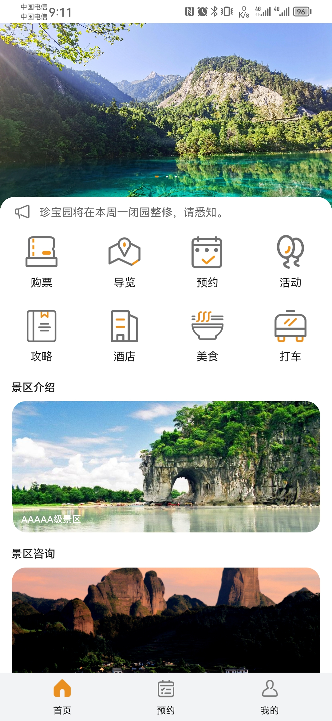

### 购票流程

进入购票列表

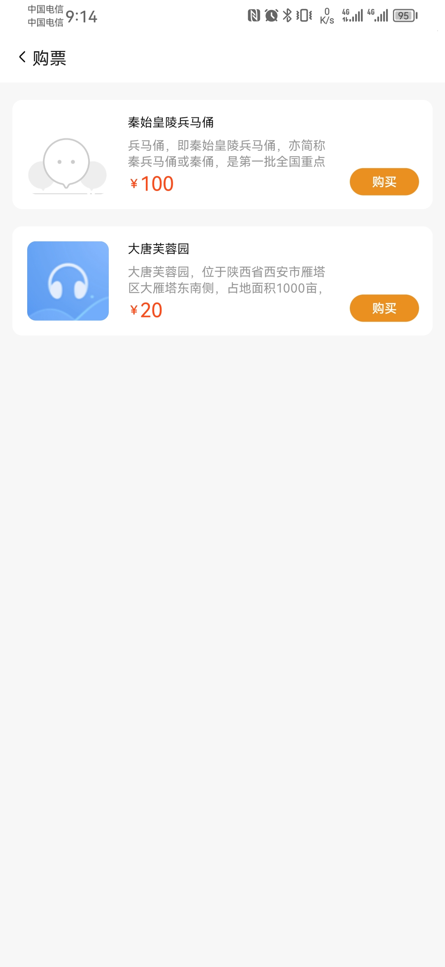

选择时间与门票类型

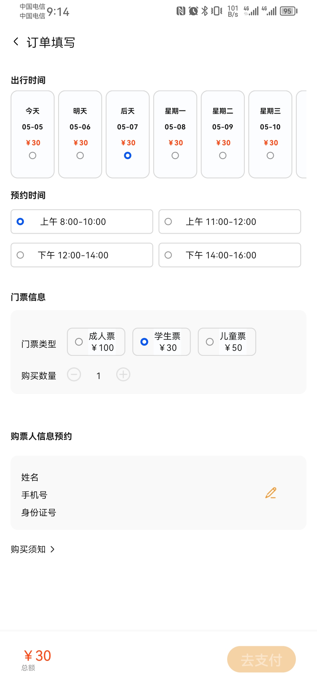

填写购票人信息

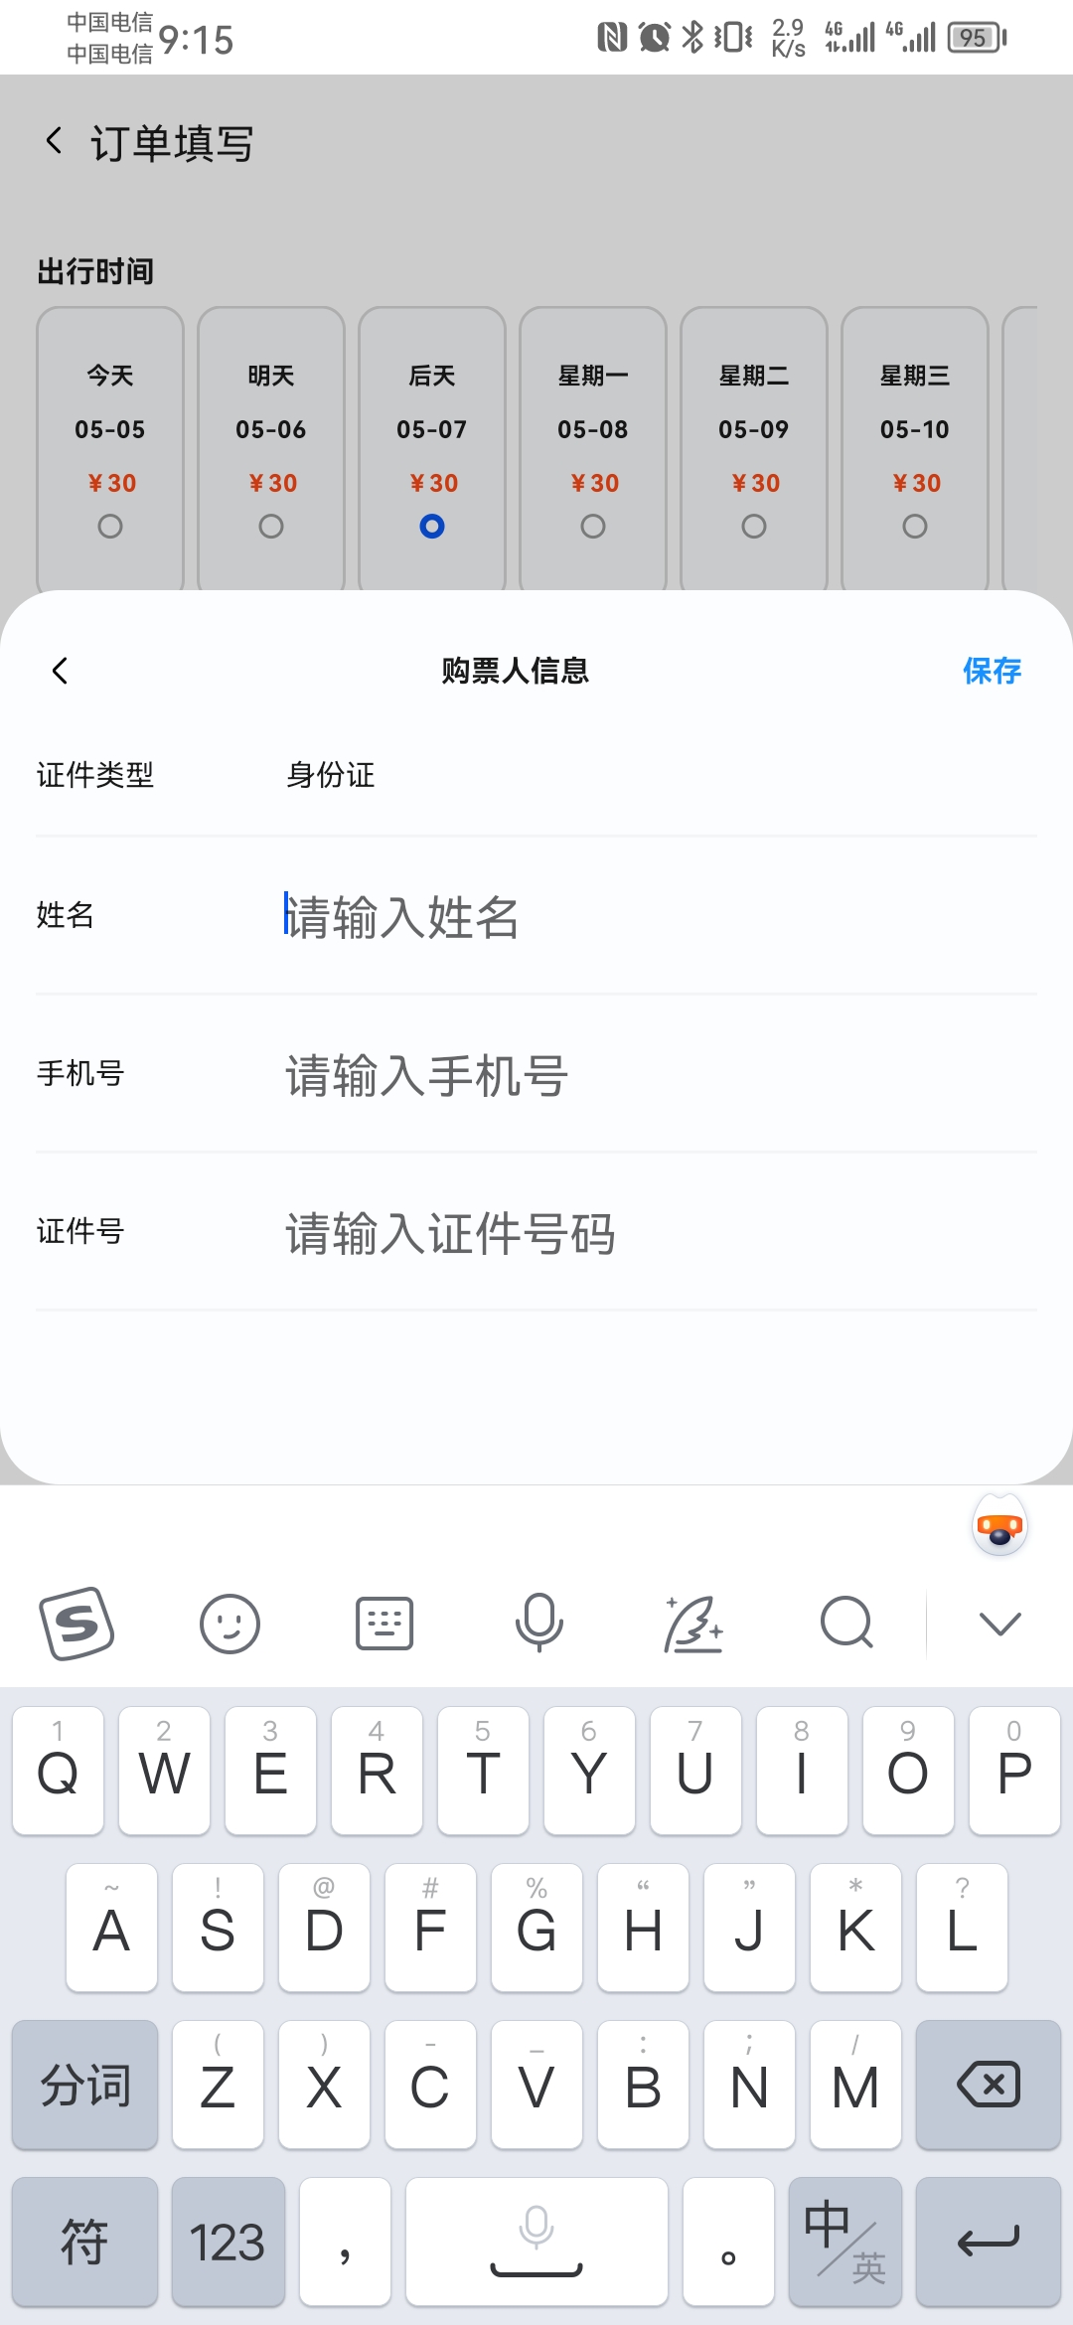

点击购买，选择支付方式进行支付

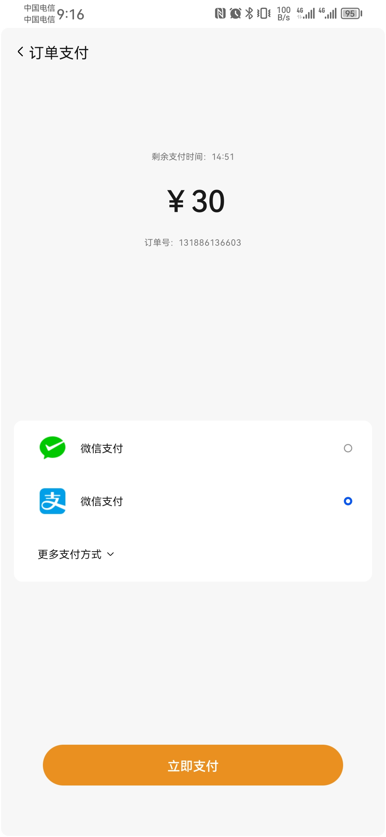

支付完成

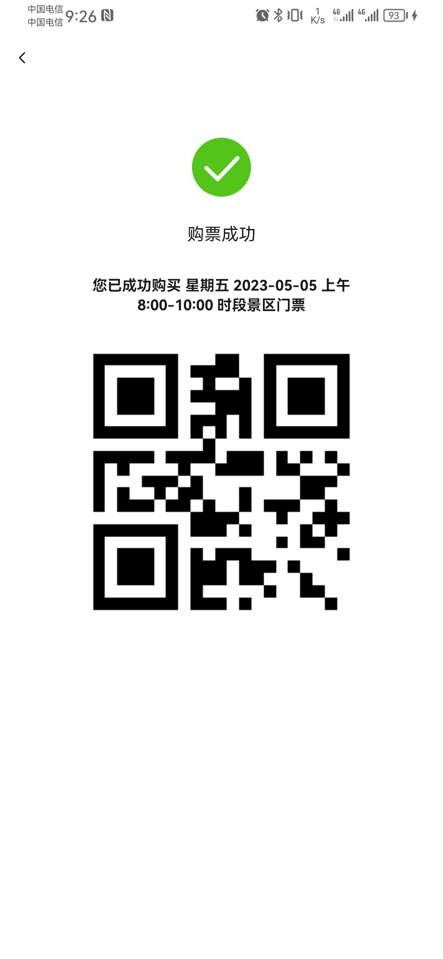

### 导览

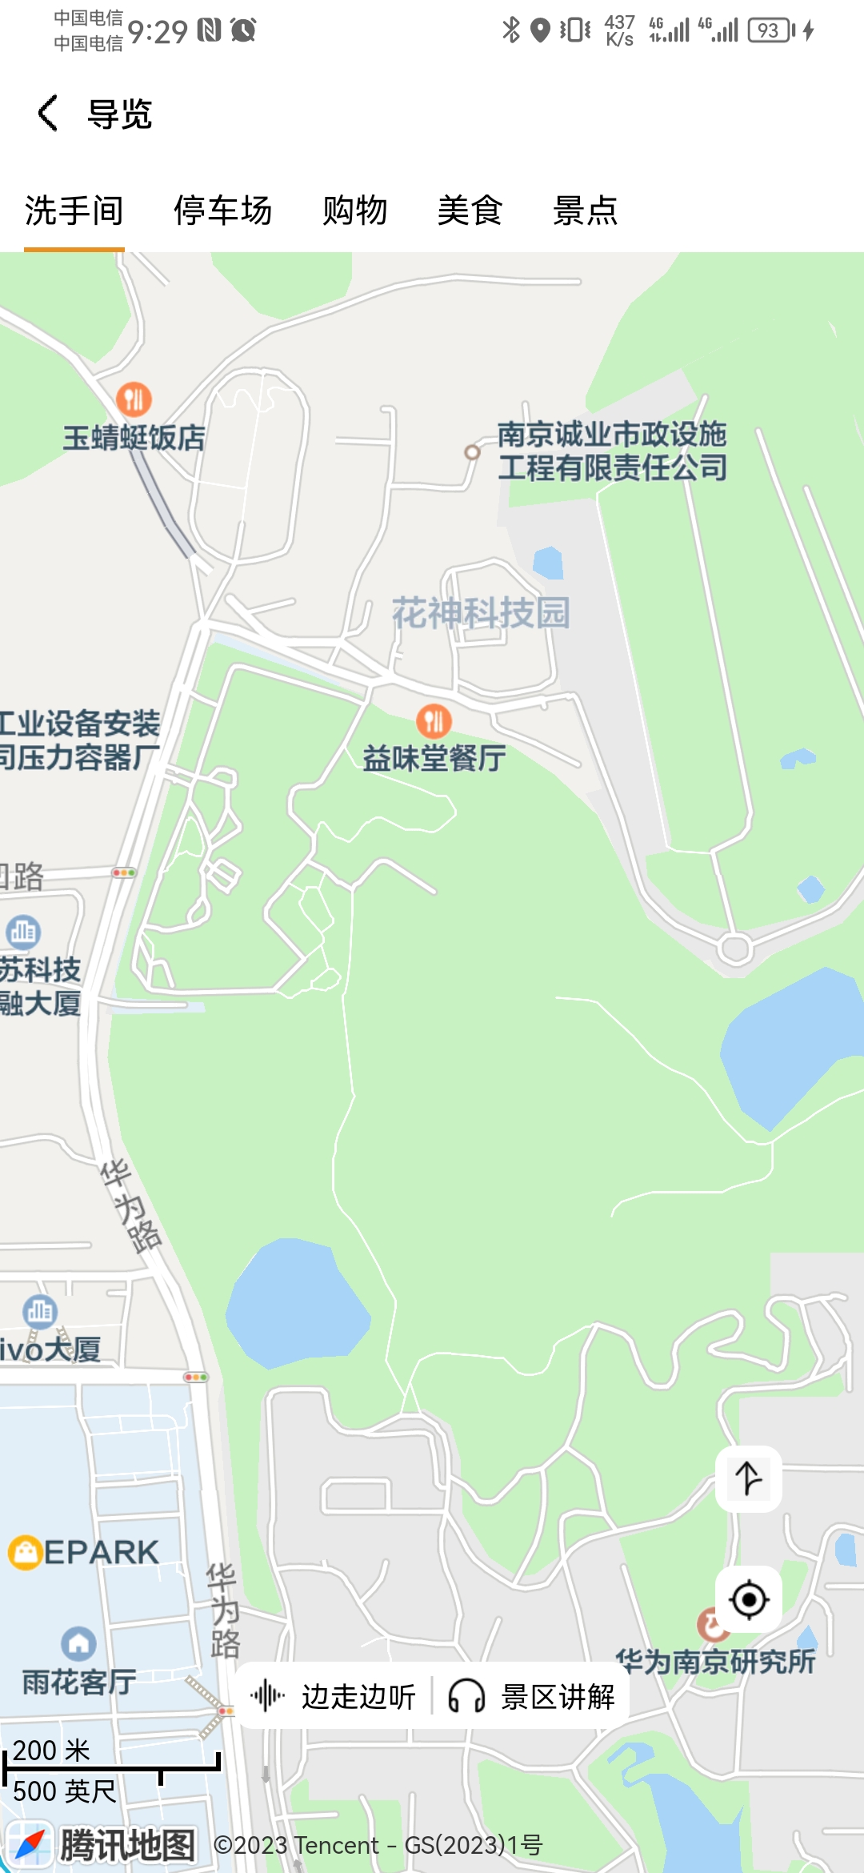

Poi展示

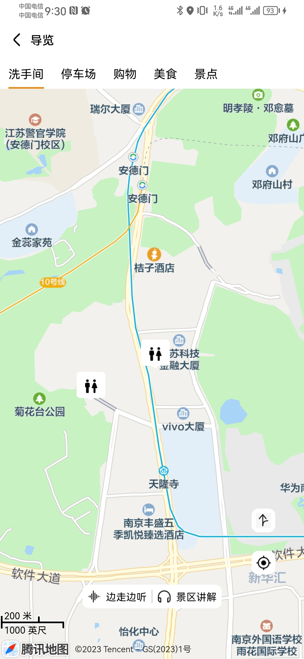

景区讲解

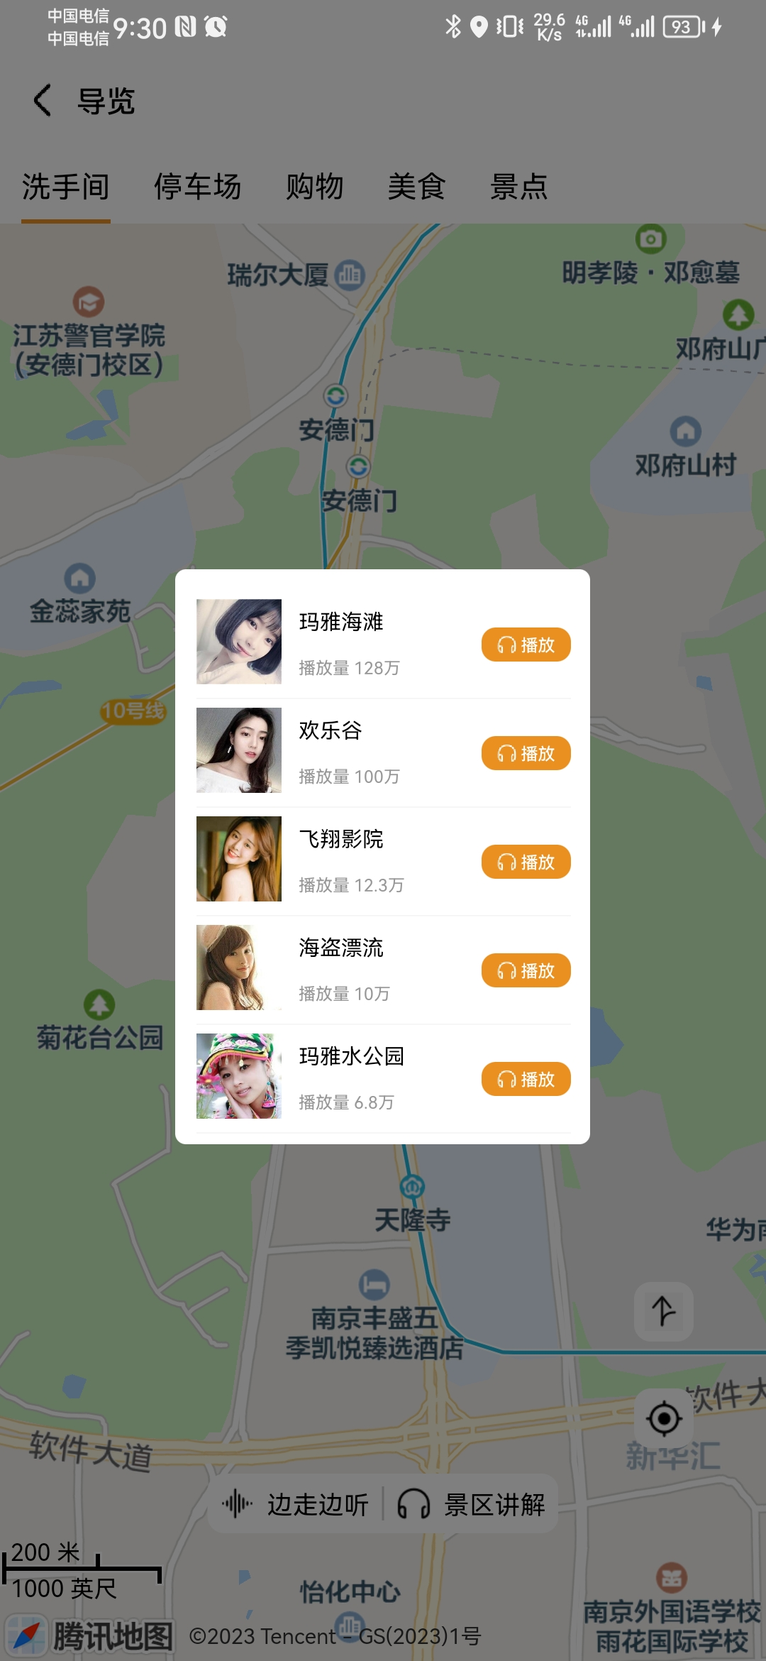

游览路线选择

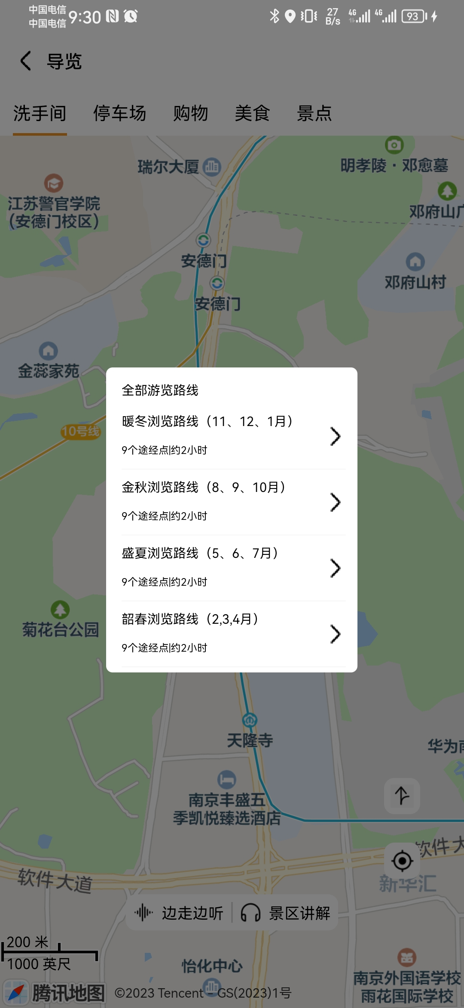

## 预约

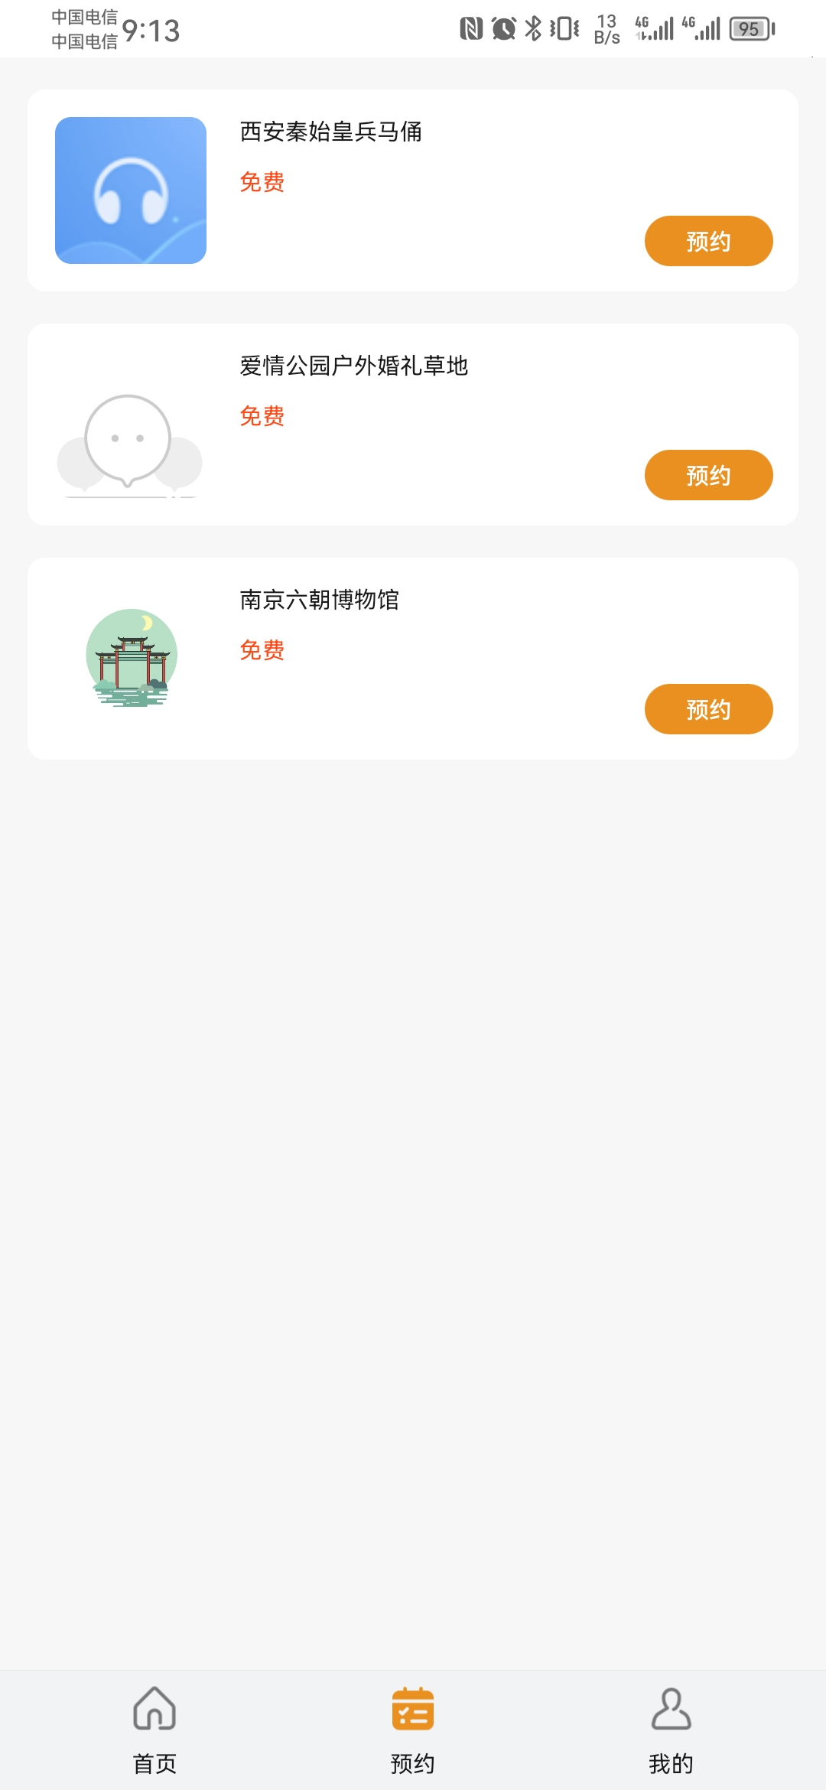

### 预约流程

选择预约时间和填写预约人信息

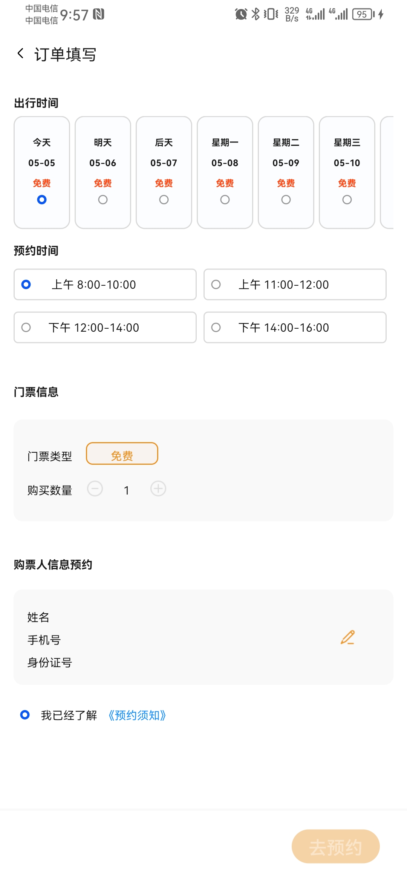

预约成功

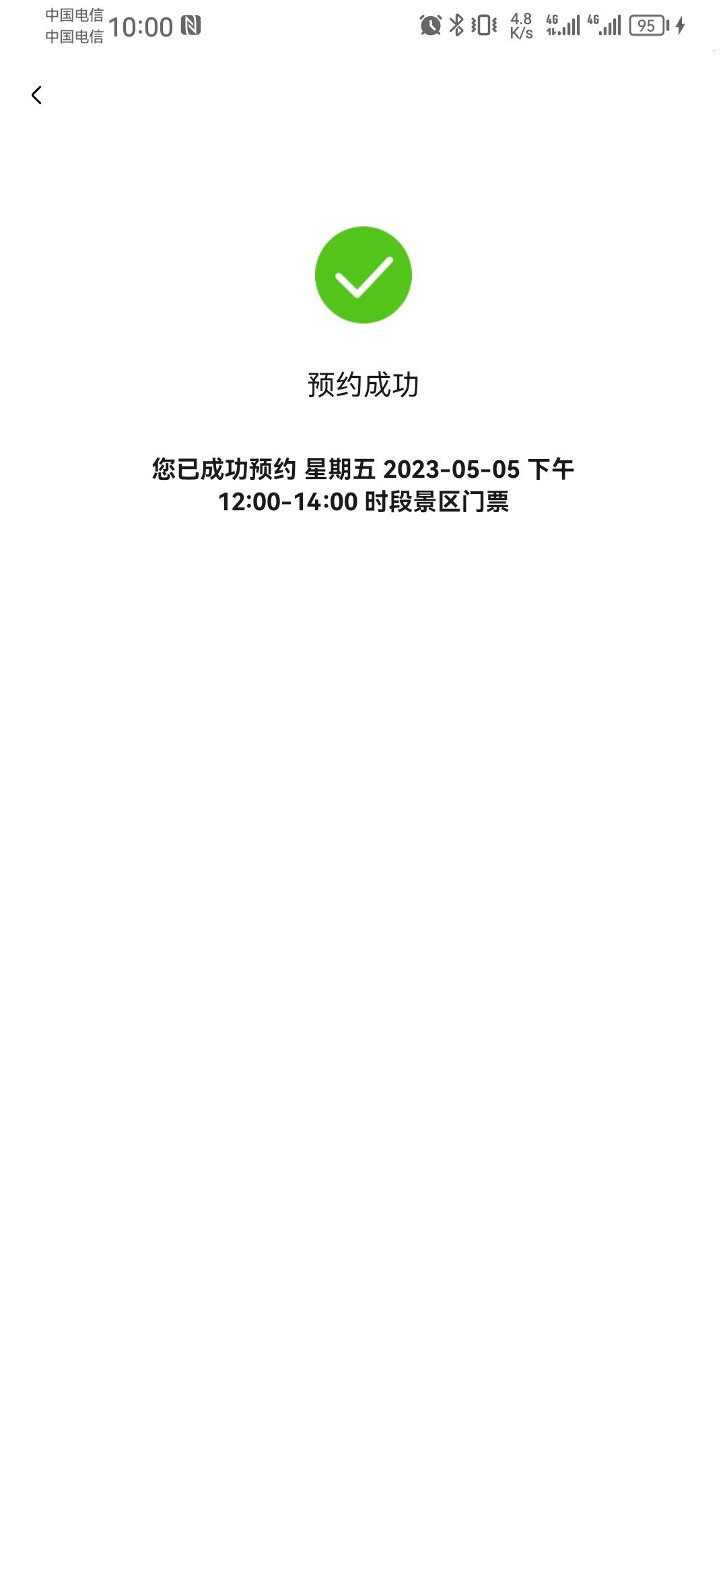

## 我的

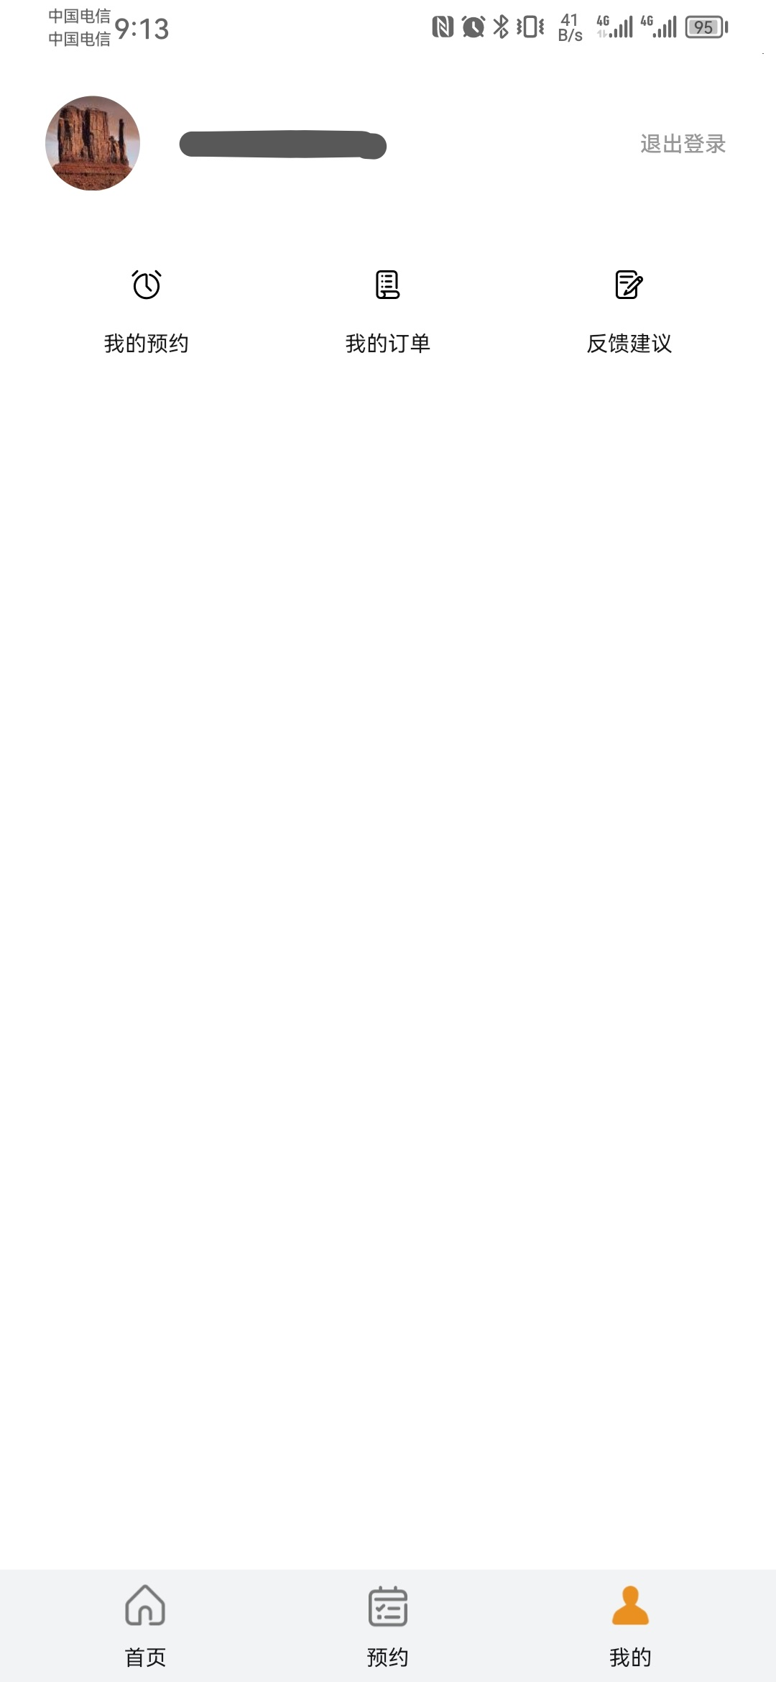

手机号登录

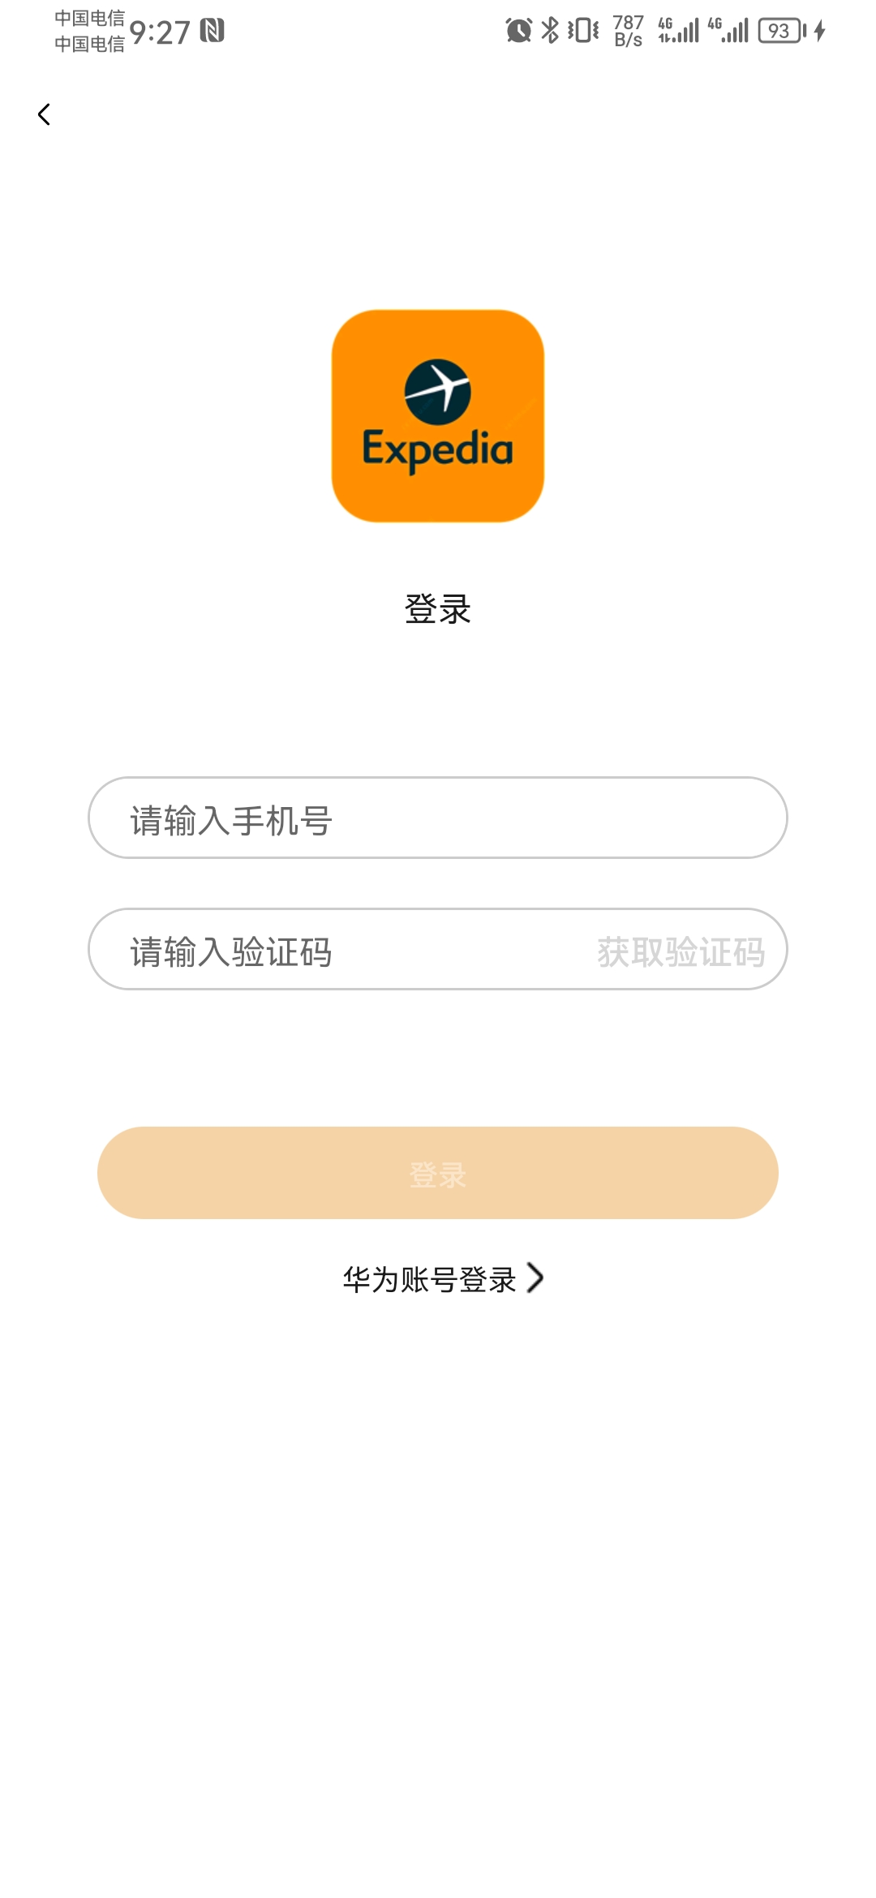

华为帐号登录

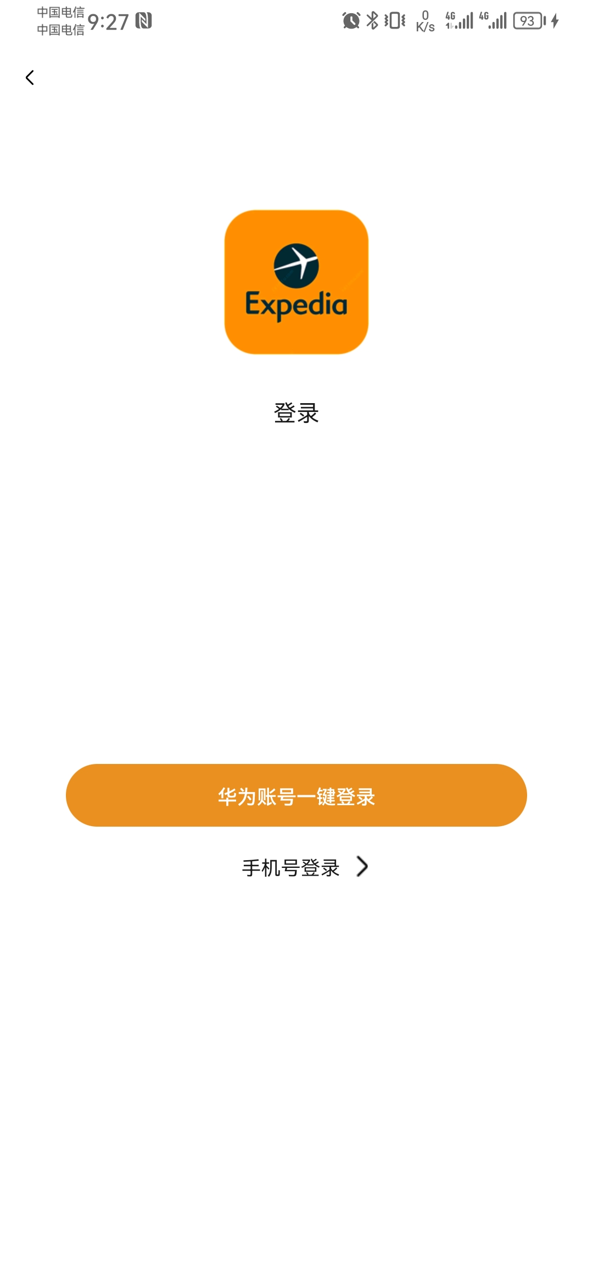

我的预约列表

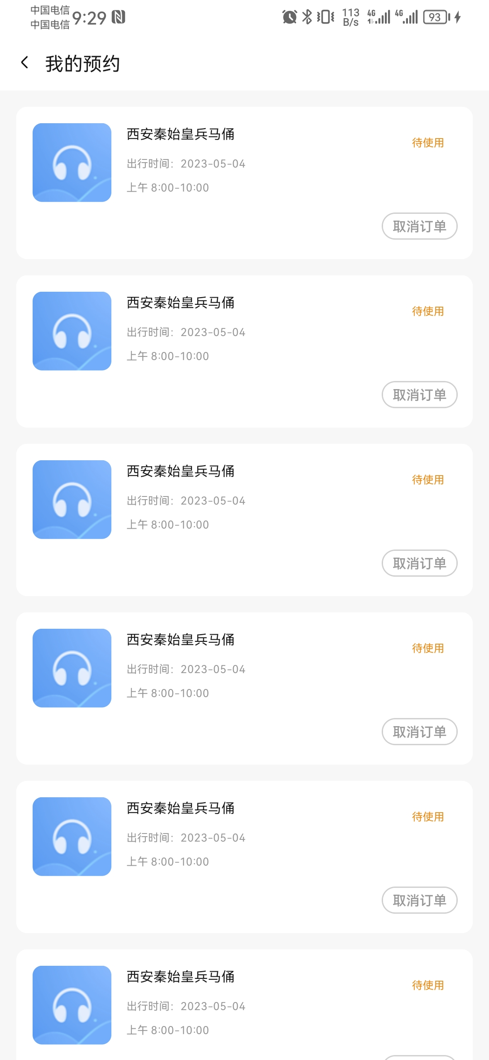

我的订单列表

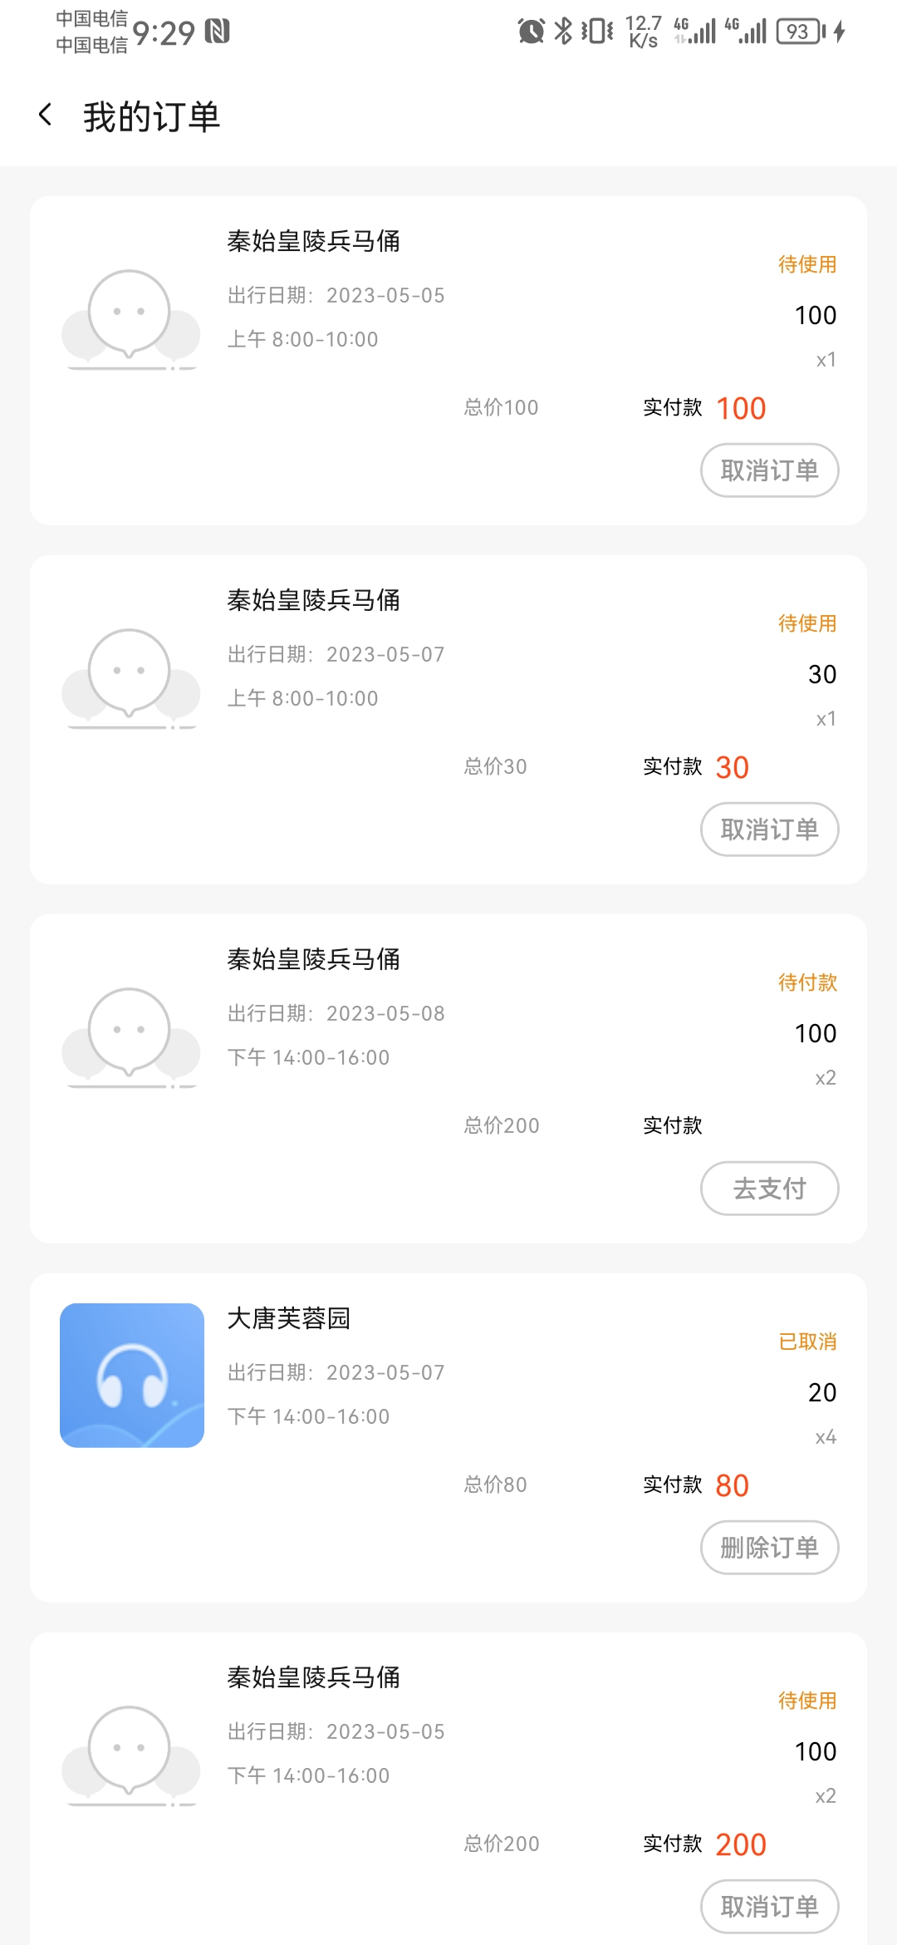

反馈建议

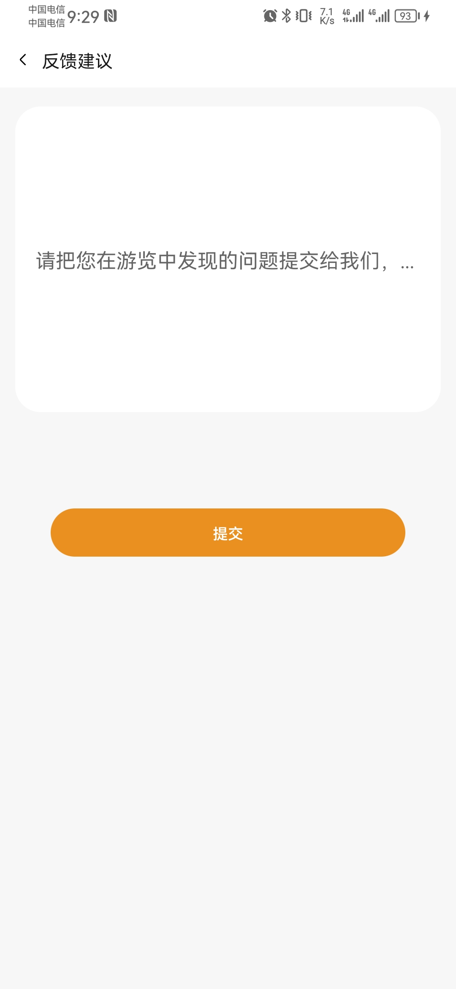

# 开发准备

2.1 注册帐号

2.2 申请加入白名单

2.3 创建项目

2.4 创建原子化服务

2.5 获取agconnect-services.json文件

2.6 开通低代码平台服务

2.7 搭建开发环境

## 注册帐号

您需要拥有华为开发者帐号，然后才能开发、发布原子化服务。

| 步骤 | 企业 | 个人 |
| --- | --- | --- |
| 1、注册华为开发者联盟帐号 | [注册帐号](https://developer.huawei.com/consumer/cn/doc/start/registration-and-verification-0000001053628148) | |
| 2、实名认证 | [企业开发者实名认证](https://developer.huawei.com/consumer/cn/doc/start/ht-edrna-0000001154848578) | [个人开发者实名认证](https://developer.huawei.com/consumer/cn/doc/start/ht-idrna-0000001200848143) |

## 申请加入白名单

目前低代码开发平台还处于Beta阶段，需要您向[agconnect@huawei.com](mailto:agconnect@huawei.com)发送申请邮件，申请开通后方可使用。

邮件标题及内容要求如下：

邮件标题：低代码平台申请开通

邮件内容：需包含开发者名称和开发者ID



* 开发者ID即开发者的Developer ID，查询方法参见[查看用户信息](https://developer.huawei.com/consumer/cn/doc/distribution/app/agc-help-accountinfo-0000001108468138#section1241751011347)。
* 在收到您的申请后，华为运营人员会在1-3个工作日内给您答复。

## 创建项目

1. 登录[AppGallery Connect](https://developer.huawei.com/consumer/cn/service/josp/agc/index.html#/)，点击“我的项目”。
2. 在项目页面中点击“添加项目”。

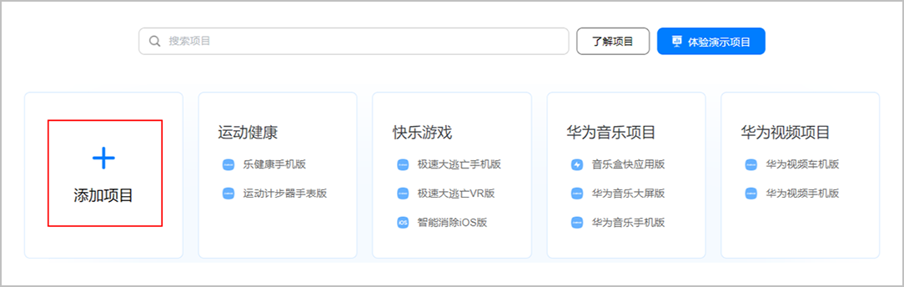

1. 在“创建项目”页面中输入项目名称后 ，点击“创建并继续”。

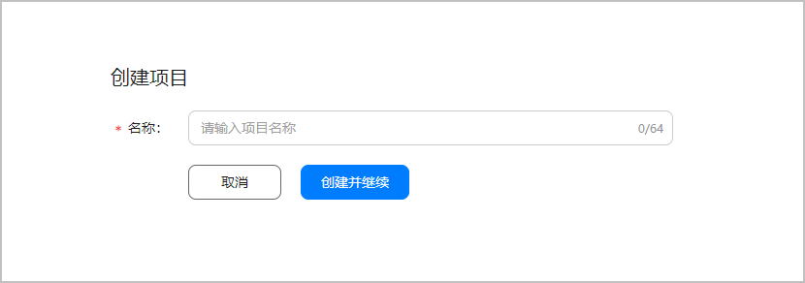

1. 项目创建后会进入“开通分析服务”页面，关闭“为此项目启动分析服务”并点击“完成”即可完成项目的创建。

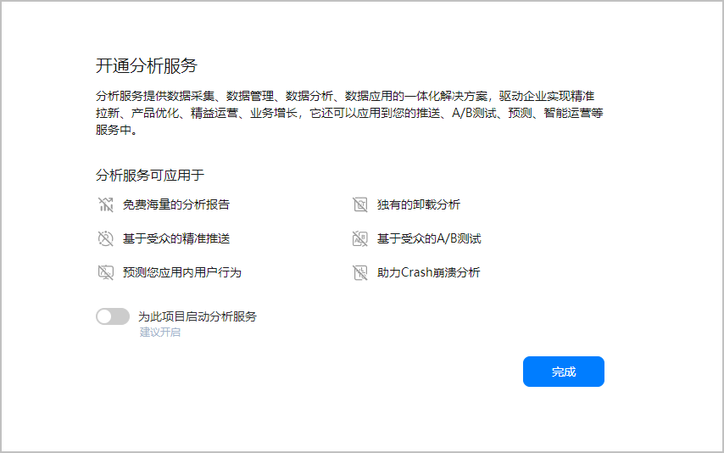

## 创建原子化服务

1. 登录[AppGallery Connect](https://developer.huawei.com/consumer/cn/service/josp/agc/index.html)， 点击“我的项目”。
2. 在项目列表中点击您的项目。
3. 添加应用。若项目中没有应用，在“项目设置”页面中点击“添加应用”。

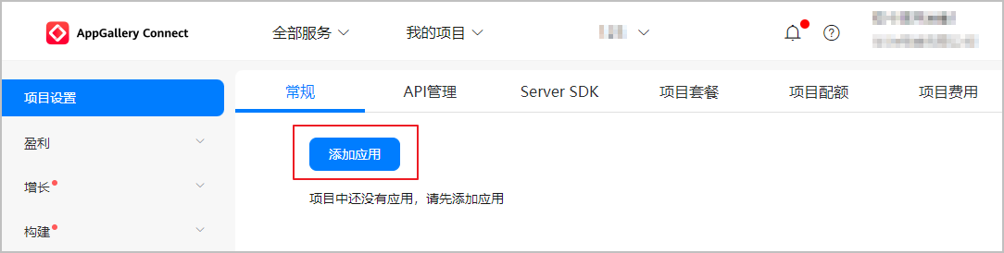

若项目中已有应用，展开顶部应用列表框，点击“添加应用”。

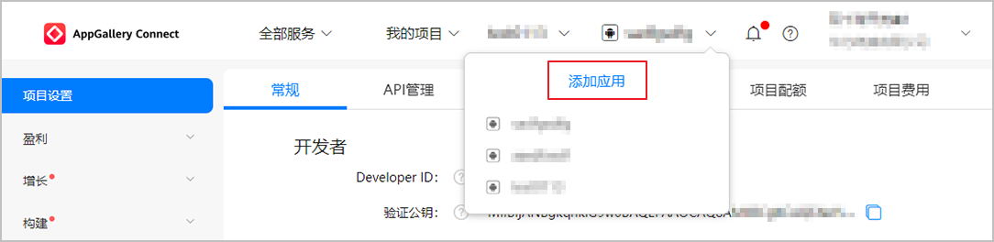

1. 在“添加应用”界面填写应用参数，完成后点击“确认”。

| 参数 | 说明 |
| --- | --- |
| 选择平台 | 选择“APP（HarmonyOS应用）”。 |
| 支持设备 | 根据您的需求选择应用发布后运行的设备。 |
| 应用名称 | 原子化服务在服务市场展示的名称。 |
| 应用包名 | 应用在AGC的唯一标识。 |
| 应用分类 | 选择普通应用或游戏类。  说明  应用分类设置后不支持修改，请谨慎选择。 |
| 默认语言 | 原子化服务展示相关信息的默认语言。 |
| 是否原子化服务 | 选择“是”。 |

## 获取agconnect-services.json文件

1. 登录[AppGallery Connect](https://developer.huawei.com/consumer/cn/service/josp/agc/index.html)，点击“我的项目”。
2. 在项目列表中找到您刚创建的项目，在项目下的应用列表中选择您的原子化服务。
3. 在“项目设置”的“常规”页面，点击“”下载文件到本地。

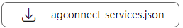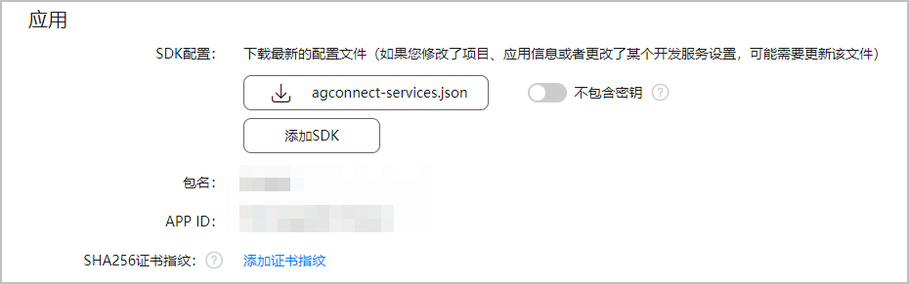

## 开通低代码平台服务

1. 登录[AppGallery Connect](https://developer.huawei.com/consumer/cn/service/josp/agc/index.html)，点击“我的项目”，选择您的项目。
2. 在左侧导航栏选择“低代码平台 > 主页”，点击“开通服务”。

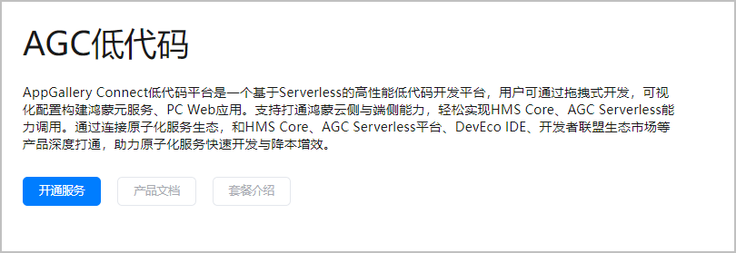

1. 在弹出的“提示”框中点击“确定”，进入数据处理位置页面。

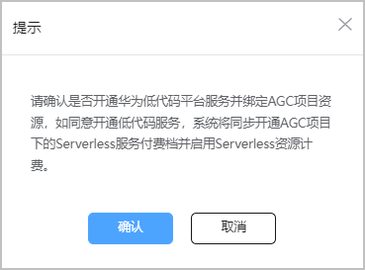

1. 数据处理位置选择“中国”，点击“下一步”。



* 目前低代码平台只支持“中国”地区。
* 设置默认数据处理位置需要开发服务管理权限,请联系您所在团队的帐号持有者或者管理员设置。

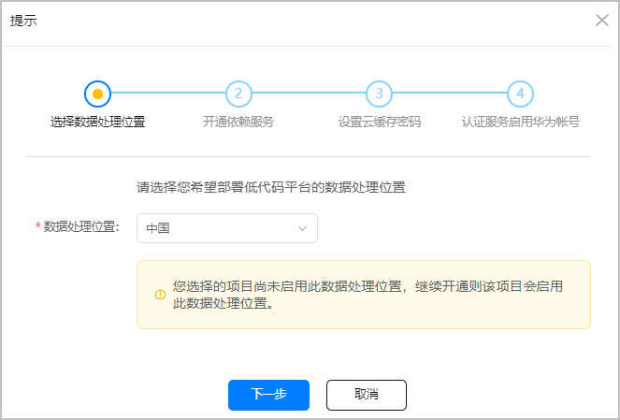

1. 在弹出的提示框中点击“下一步”。

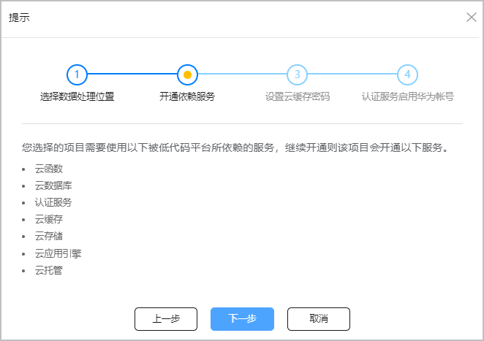

1. 设置云缓存的密码，密码设置完成后，点击“下一步”。密码设置规则如下：

* 字母开头。
* 8-32位。
* 密码必须包含至少1位数字（0-9），一个大写字母，一个小写字母及一个特殊字符（-~!@#%^*_=+?$&()|<>{}[]）。

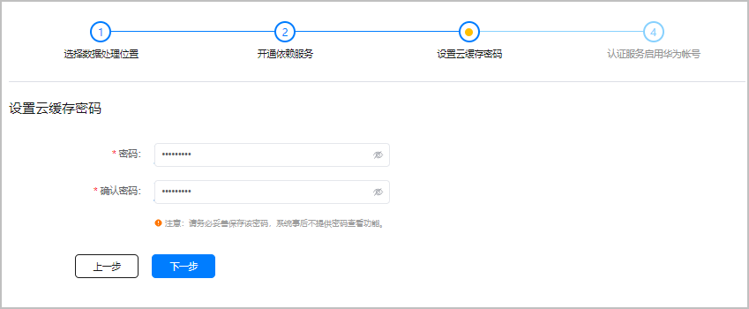

1. 在弹出的提示框中，点击“确认开通”，服务开通成功。

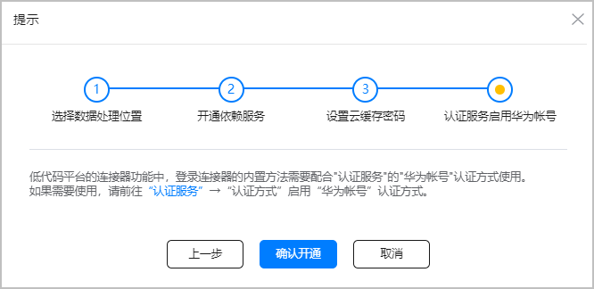

## 搭建开发环境

1. 在华为官网下载（获取工具地址请单击[下载链接](https://developer.harmonyos.com/cn/develop/deveco-studio#download)）并安装HUAWEI DevEco Studio（以下简称DevEco Studio）最新版本（最新版本号3.1.0.400）。
2. 工具安装完成后，需要对DevEco Studio进行配置，详情请参见[配置开发环境](https://developer.harmonyos.com/cn/docs/documentation/doc-guides-V3/environment_config-0000001052902427-V3?catalogVersion=V3)。
3. 访问AGC页面时推荐使用谷歌浏览器。如果使用win10系统的火狐浏览器，可能出现请求被浏览器拦截，导致点击下载无响应的问题。

处理方法：

* 1. 在火狐浏览器地址栏输入about:config。
  2. 查找security.csp.enable，将其切换为 false。

# 开发

3.1 配置数据模型

3.2 基于景区模板开发

3.3 图片功能开发

## 配置数据模型

新建数据模型

使用景区模板开发原子化服务，您需要创建9个数据模型，本章节以新建“轮播图”数据模型为例进行介绍。

1. 登录[AppGallery Connect](https://developer.huawei.com/consumer/cn/service/josp/agc/index.html)，点击“我的项目”。
2. 在项目列表选择项目。
3. 选择“低代码平台 > 数据模型”，点击页面中的“新建数据模型”。

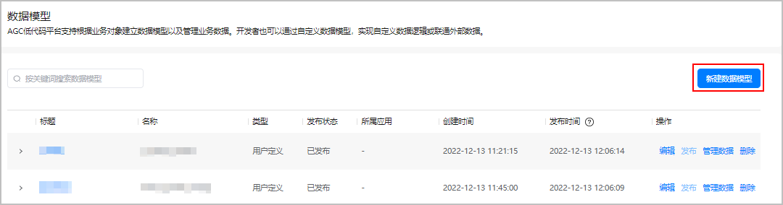

1. 在弹出的“新建数据模型”框中填写信息，并点击“主键配置”填写主键字段配置项。

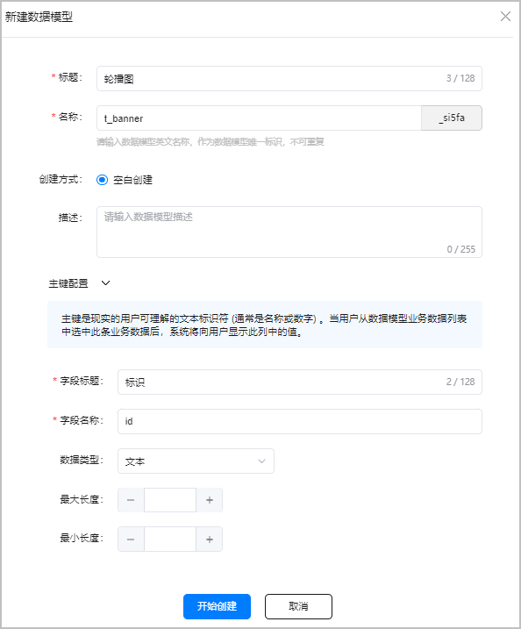

| 参数名称 | 说明 |
| --- | --- |
| 标题 | 数据模型名称（1~128个字符）。 |
| 名称 | 数据模型英文标识（1~14个字符），由字母、数字和下划线组成，且只能以字母开头。  说明  标识列右侧的数字（如上面截图中的_si5fa）由系统随机生成，以确保数据标识的唯一性。 |
| 创建方式 | 仅支持“空白创建”。 |
| 描述 | 数据模型的描述信息有助于开发者快速了解模型信息，并提高开发者选择数据模型的效率。 |
| 字段标题 | 主键字段的中文名称。 |
| 字段名称 | 主键字段的英文名称。 |
| 数据类型 | 仅支持“文本”类型。 |
| 最大长度 | 非必填，主键最大长度。 |
| 最小长度 | 非必填，主键最小长度。 |

1. 信息填写完成后，点击“开始创建”，创建数据模型完成。
2. 根据以上操作，请参照以下表格中的定义，创建其他8个数据模型。

| 标题 | 名称 | 创建方式 | 描述 | 字段标题 | 字段名称 | 数据类型 | 最大长度 | 最小长度 |
| --- | --- | --- | --- | --- | --- | --- | --- | --- |
| 公告 | t_announcement | 选择“空白创建” | 保持默认值。 | 标识 | id | 文本 | 保持默认值。 | 保持默认值。 |
| 功能区 | t_ribbon | 标识 | id | 文本 |
| 景区介绍 | t_scenic_description | 标识 | id | 文本 |
| 景区咨询 | t_scenic_consultation | 标识 | id | 文本 |
| 预约列表 | t_appoint_list | 标识 | id | 文本 |
| 预约订单 | t_appoint_order | 该表需要打开权限控制开关，确保端侧用户只能查询自己的订单。 | 标识 | id | 文本 |
| 购票列表 | t_ticket_list | 保持默认值。 | 标识 | id | 文本 |
| 购票订单 | t_ticket_order | 该表需要打开权限控制开关，确保端侧用户只能查询自己的订单。 | 标识 | id | 文本 |

添加模型字段

您可通过编辑数据模型添加字段，完善数据模型的配置。本章节以“轮播图”数据模型为例进行介绍。

1. 选择“低代码平台 > 数据模型”，点击轮播图数据模型“操作”列的“编辑”，进入数据模型详情页。

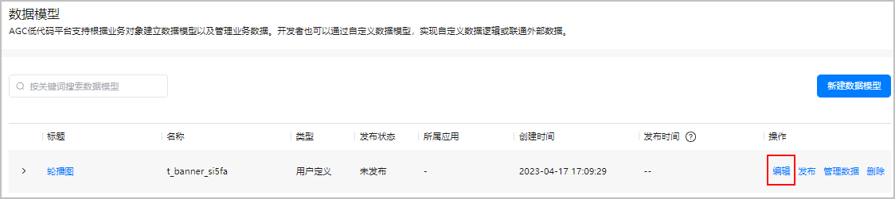

1. 在“模型配置”页签，需要添加两个字段，点击“添加字段”。

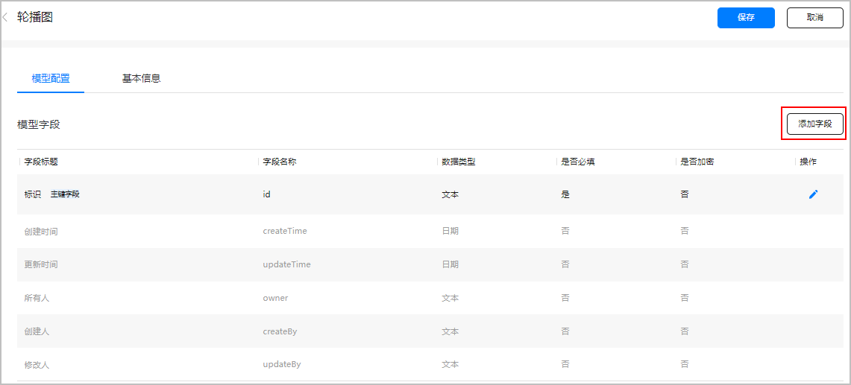

1. 添加名称为“序号”的字段，字段配置如下，填写完成后点击“确定”。

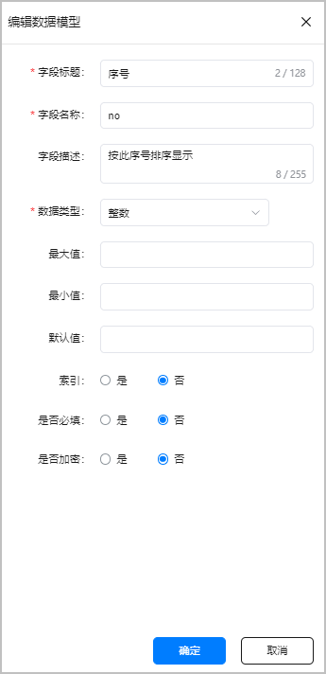

1. 添加名称为“轮播图图片”字段，字段配置如下，填写完成后点击“确定”。

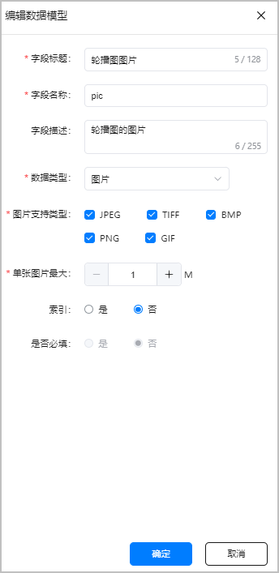

1. 字段添加完成后，点击右上角的“保存”，数据模型配置完成。

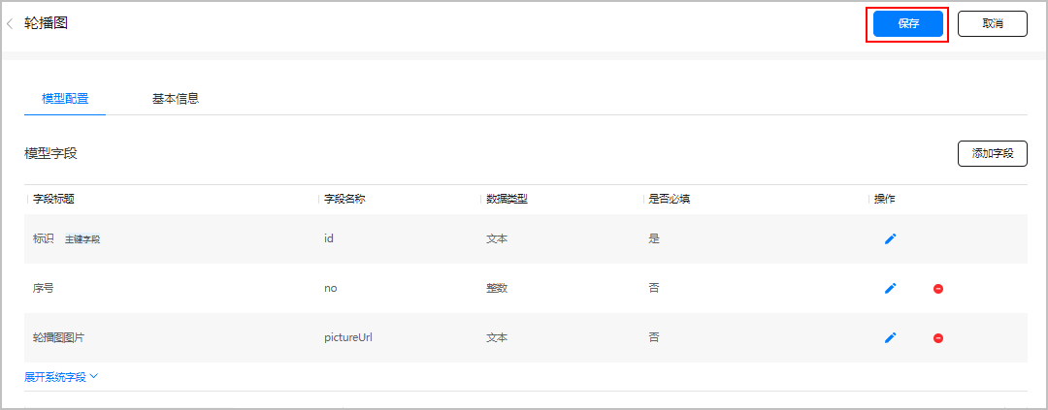

1. 根据以上操作，请参照以下表格中的说明完善其他的数据模型。



以下只说明添加字段时的关键配置项，其他配置项保持默认值。

| 数据模型名称 | 需要添加的字段 | 添加字段时的关键配置项 |
| --- | --- | --- |
| 公告 | 序号 | 字段标题：序号  字段名称：no  字段描述：按此序号排序显示  数据类型：整数 |
| 公告消息 | 字段标题：公告消息  字段名称：msg  字段描述：公告栏中的一条消息内容  字段类型：文本 |
| 功能区 | 序号 | 字段标题：序号  字段名称：no  字段描述：按此序号排序显示  数据类型：整数 |
| 按钮图标 | 字段标题：按钮图标  字段名称：icon  字段描述：公告栏中的一条消息内容  字段类型：图片 |
| 按钮标题 | 字段标题：按钮标题  字段名称：title  字段描述：公告栏中的一条消息内容  字段类型：文本 |
| 景区介绍 | 介绍图片 | 字段标题：介绍图片  字段名称：pic  字段类型：图片 |
| 景区标题 | 字段标题：景区标题  字段名称：title  字段描述：图片左下角文字内容：例如“AAAA级景区”  字段类型：文本 |
| 景区咨询 | 序号 | 字段标题：序号  字段名称：no  字段描述：按此序号排序显示  数据类型：整数 |
| 介绍图片 | 字段标题：介绍图片  字段名称：pic  字段类型：图片 |
| 预约列表  说明  需开启“用户免登录”开关 | 序号 | 字段标题：序号  字段名称：no  字段描述：按此序号排序显示  数据类型：整数 |
| 景点名称 | 字段标题：景点名称  字段名称：name  字段类型：文本 |
| 景点图片 | 字段标题：景点图片  字段名称：pic  字段类型：图片 |
| 景点价格 | 字段标题：景点价格  字段名称：price  字段描述：单位：元  字段类型：整数 |
| 景点介绍 | 字段标题：景点介绍  字段名称：introduction  字段类型：长文本 |
| 详情须知 | 字段标题：详情须知  字段名称：instruction  字段类型：长文本 |
| 预约说明 | 字段标题：预约说明  字段名称：explanation  字段类型：长文本 |
| 预约订单 | 预约标识 | 字段标题：预约标识  字段名称：appoint_id  字段描述：预约列表的主键，用于关联查询  字段类型：文本 |
| 创建人 | 字段标题：创建人  字段名称：owner  字段描述：系统字段，无须定义  字段类型：文本 |
| 预约开始时间 | 字段标题：预约开始时间  字段名称：begin_time  字段描述：格式：日期时间  字段类型：日期 |
| 预约时长 | 字段标题：预约时长  字段名称：duration  字段描述：单位：小时  字段类型：整数 |
| 预约人证件类型 | 字段标题：预约人证件类型  字段名称：certificate_type  字段描述：默认为身份证  字段类型：文本 |
| 预约人姓名 | 字段标题：预约人姓名  字段名称：name  字段类型：文本 |
| 预约人手机号 | 字段标题：预约人手机号  字段名称：phone_no  字段类型：文本 |
| 预约人证件号 | 字段标题：预约证件号  字段名称：certificate_no  字段类型：文本 |
| 购票列表  说明  需开启“用户免登录”开关 | 序号 | 字段标题：序号  字段名称：no  字段描述：景点按此序号排序显示  字段类型：文本 |
| 景点名称 | 字段标题：景点名称  字段名称：name  字段类型：文本 |
| 景点图片 | 字段标题：景点图片  字段名称：pic  字段类型：图片 |
| 景点价格 | 字段标题：景点价格  字段名称：price  字段描述：单位：元  字段类型：小数 |
| 景点介绍 | 字段标题：景点介绍  字段名称：introduction  字段类型：长文本 |
| 购买须知 | 字段标题：购买须知  字段名称：instruction  字段类型：长文本 |
| 购票订单 | 购票标识 | 字段标题：购票标识  字段名称：ticket_id  字段描述：购票列表的主键，用于关联查询  字段类型：文本 |
| 创建人 | 字段标题：创建人  字段名称：owner  字段描述：系统字段，无须定义  字段类型：文本 |
| 购票人证件类型 | 字段标题：购票人证件类型  字段名称：certificate_type  字段描述：默认为身份证  字段类型：文本 |
| 购票人姓名 | 字段标题：购票人姓名  字段名称：name  字段类型：文本 |
| 购票人手机号 | 字段标题：购票人手机号  字段名称：phone_no  字段类型：文本 |
| 购票人证件号 | 字段标题：购票人证件号  字段名称：certificate_no  字段类型：文本 |
| POI点 | poi名称 | 字段标题：图片  字段名称：pic  字段类型：文本 |
| poi类型 | 字段标题：poi类型  字段名称：type  字段描述：景点/美食/住宿  字段类型：文本 |
| poi-经度 | 字段标题：poi-经度  字段名称：latitude  字段类型：长整型 |
| poi-纬度 | 字段标题：poi-纬度  字段名称：longitude  字段类型：长整型 |
| poi-显示图片类型 | 字段标题：poi-显示图片类型  字段名称：picType  字段类型：文本 |
| 语音讲解 | 景点名称 | 字段标题：景点名称  字段名称：name  字段类型：文本 |
| 景点图片地址 | 字段标题：景点图片地址  字段名称：pictureUrl  字段类型：文本 |
| 播放数量 | 字段标题：播放数量  字段名称：playNumber  字段类型：文本 |
| 音频地址 | 字段标题：音频地址  字段名称：voiceUrl  字段类型：文本 |
| 游览路线 | 路线名称 | 字段标题：路线名称  字段名称：name  字段类型：文本 |
| 路线详情 | 字段标题：路线详情  字段名称：desc  字段类型：文本 |
| poi信息 | 字段标题：路线详情  字段名称：poiInfos  字段描述：[{"poiName":"","latitude":10,"longitude":1}]  字段类型：文本 |

添加数据

您可通过管理数据添加数据。本章节以“轮播图”数据模型为例进行介绍。

1. 选择“低代码平台 > 数据模型”，点击需要添加数据的数据模型“操作”列的“管理数据”。

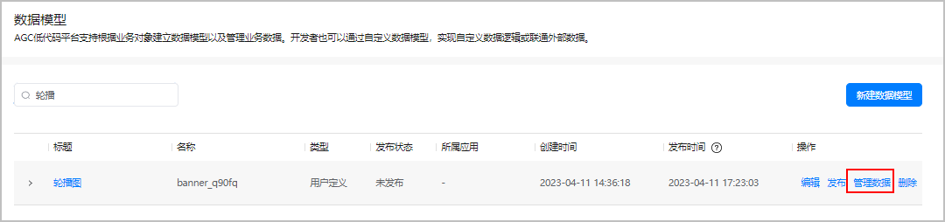

1. 在管理数据页面，点击“新建”。

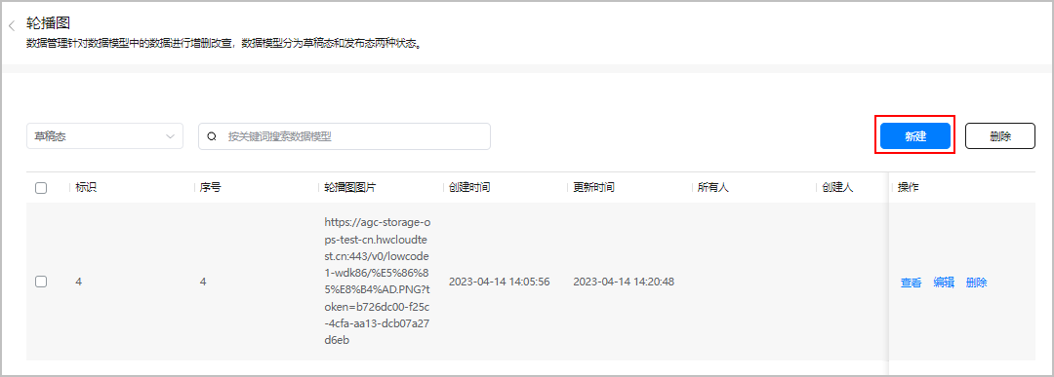

1. 填写完填写完护具后，点击“提交”，数据添加完成。



* 数据模型因字段设计而异，根据每个模型的实际情况填写即可。
* 如果数据模型中包含加密属性的字段，在AGC控制台不支持新建数据，只能在客户端新建数据。
* 当字段类型为“图片”或“文件”时，为了加速图片下载速度，建议您将地址设置为静态资源CDN加速地址。

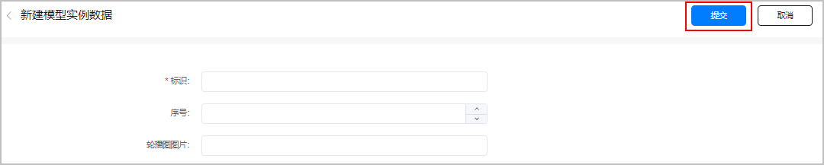

## 基于景区模板开发

### 配置工程

前提条件

已2.7 搭建开发环境。

初始化配置

1. 使用DevEco Studio打开景区模板，点击工具右上角的头像图标。

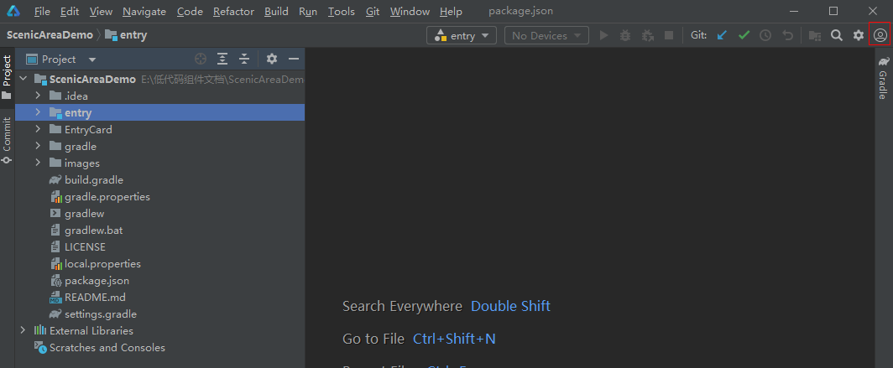

1. 在弹出的框中点击“sign in”，系统跳转到登录页面，输入您的华为帐号进行登录。
2. 登录成功后，进入系统授权界面，点击“允许”，登录授权完成。

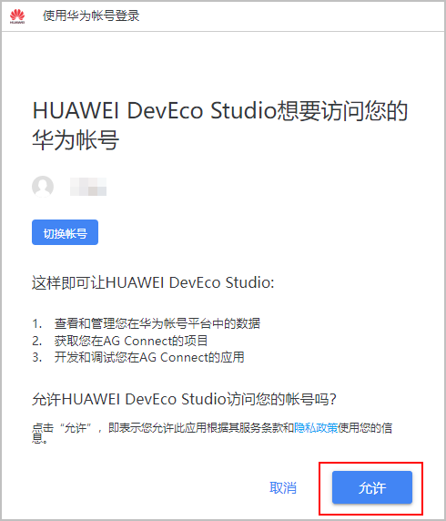

1. 在DevEco Studio，将模板中entry目录下的agconnect-services.json文件替换成您2.5 获取agconnect-services.json文件。

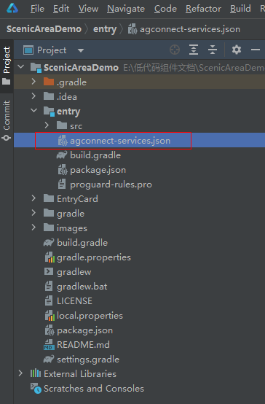

1. 模板中包名默认为com.huawei.scenicareademo，将entry/src/main/config.json中的包名全部替换为您创建的原子化服务的包名。



config.json文件中有多地方处配置了包名，必须要全部替换，否则运行时会报bundleName不一致的错误。

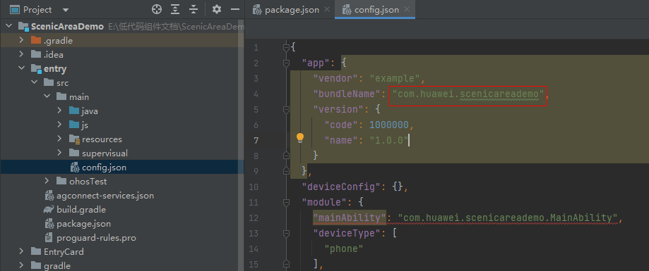

### 功能开发

前提条件

* 已3.1 配置数据模型。
* 已3.2.1 配置工程。

操作步骤

本节点以操作“景区咨询”控件为例进行介绍。

1. 打开entry/src/main/supervisual/default/pages目录下的home.visual文件。

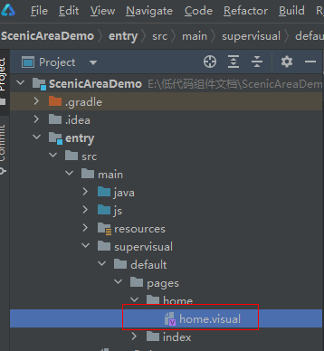

1. 模板文件中已经预置了包括购票、导览、预约等控件。

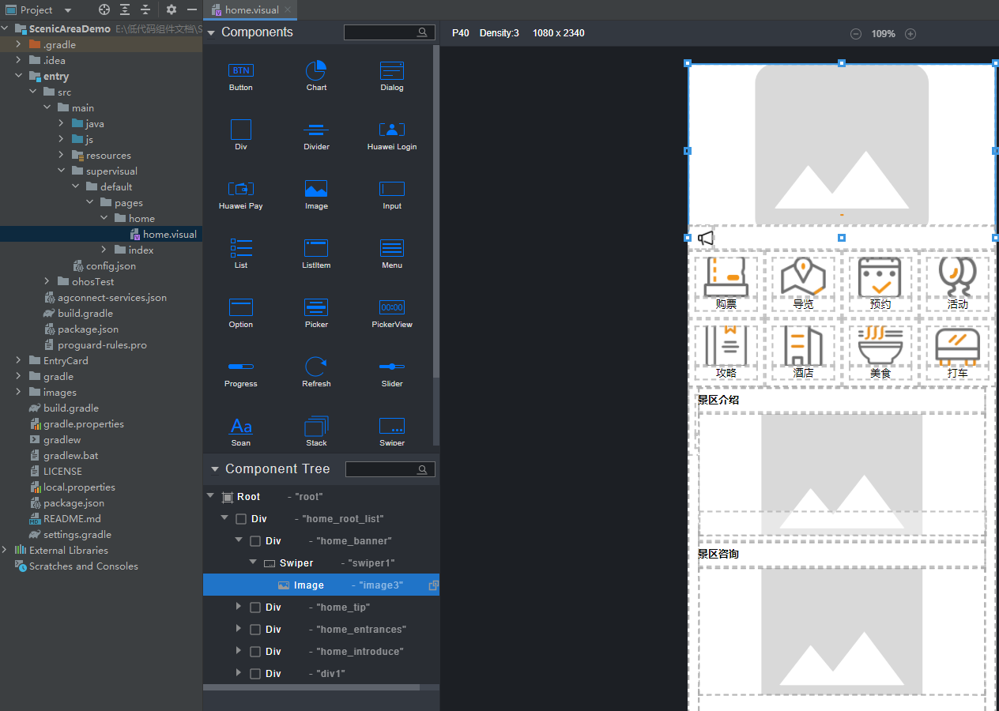

1. 选中“景区咨询”控件。

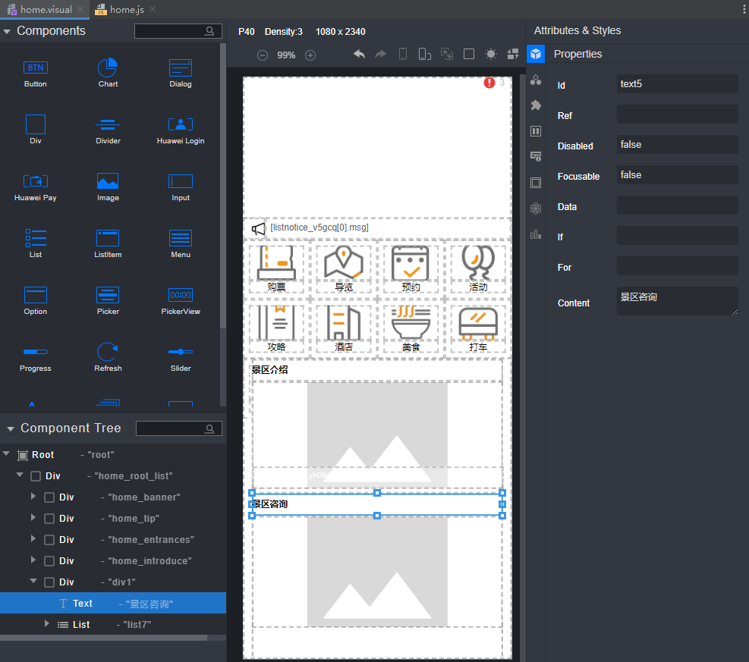

1. 点击“”后，点击“Add Data”可以关联数据模型。

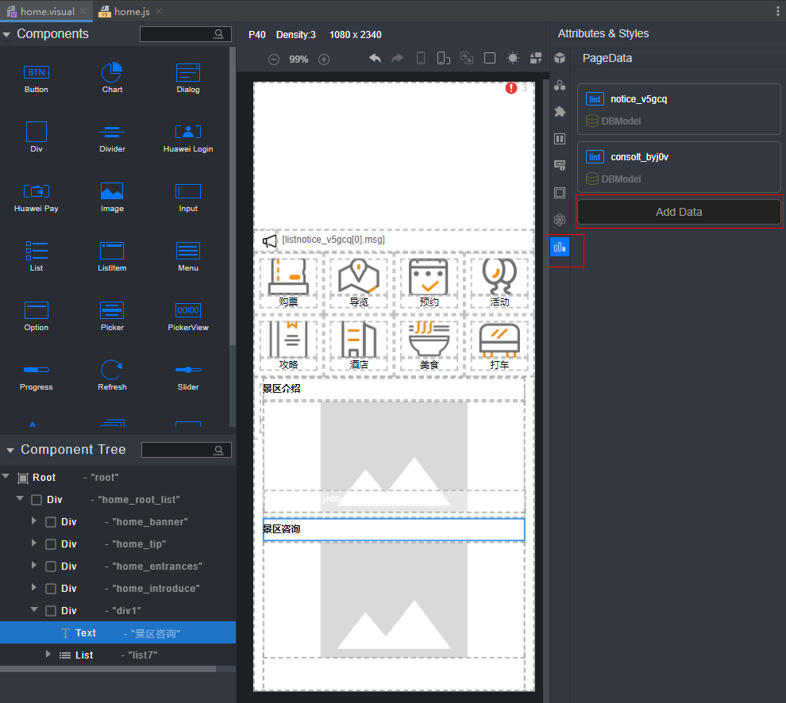

在弹出的“Page Data”中选择数据模型（DataModel）。

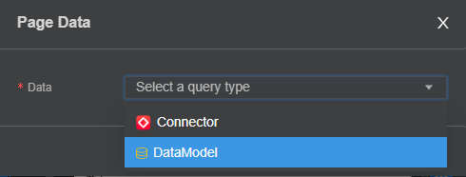

选择“DataModel”后，选择关联的数据模型，并设置好参数后，点击“Submit”。

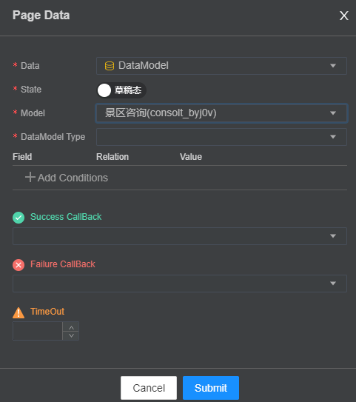

| 配置项 | 配置项说明 |
| --- | --- |
| Data | 选择“DataModel” |
| state | 选择“草稿态”。 |
| Model | 在下拉列表中选择。 |
| DataModelType | 目前仅支持查询。  说明   * 目前控件关联数据模型时仅支持查询功能，如果您需要进行数据的新增、更新或删除，需要您在对应的js文件中手动添加代码。 * 选择的查询方式不同，关联的参数也不同。 * 选择“list”，表示查询多条数据。   + - Order By：根据选择的字段查询。     - Page No：查询第N页的数据。     - Page Size：查询页数的最大值。     - Order Type：查询结果的排列顺序。Desc为降序，Asc为升序。 * 选择“get”，表示查询单条数据。   + - id：根据选择的字段查询数据。 |
| Add Conditions | 点击此按钮，可新增查询条件。 |
| Success CallBack | 方法返回成功时的处理，此部分的代码需要在同名的js文件中手动添加。 |
| Failure CallBack | 方法返回失败时的处理，此部分的代码需要在同名的js文件中手动添加。 |

以Success CallBack为例介绍。在模板的home.js文件中添加自定义的回调方法。比如，添加一个名称为tab_info的方法，在Success CallBack的下拉列表中就可以选到此方法。



代码需在灰色标记对“// Start of auto-generated Super Visual code. DO NOT MODIFY”和“// End of auto-generated Super Visual code. DO NOT MODIFY”外添加。

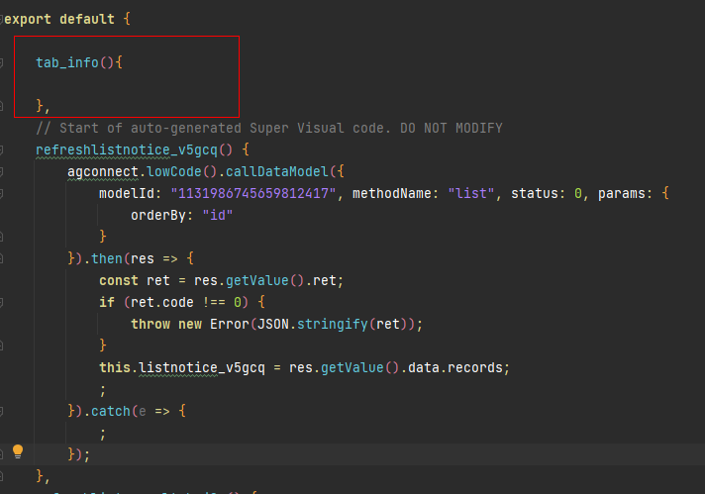

关联的数据模型提交后，DevEco Studio会在同名的home.js文件中自动生成对应的代码。



在灰色标记对“// Start of auto-generated Super Visual code. DO NOT MODIFY”和“// End of auto-generated Super Visual code. DO NOT MODIFY”之间的代码为工具自动生成的，不可修改。

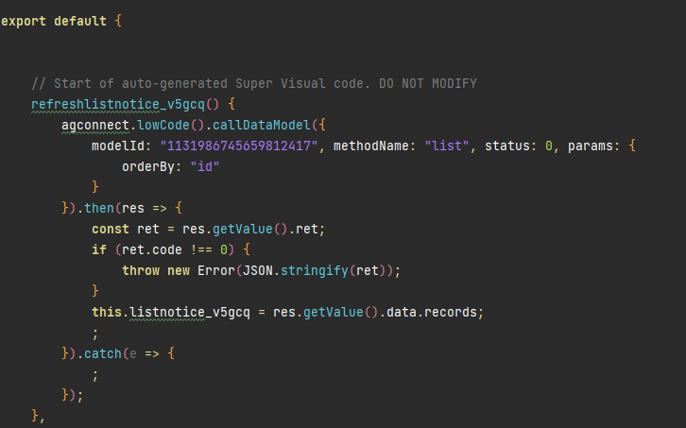

1. 如果您需要在数据模型中进行数据的新增、更新或删除，需要您在对应的js文件中手动添加代码。



* 在灰色标记对“// Start of auto-generated Super Visual code. DO NOT MODIFY”和“// End of auto-generated Super Visual code. DO NOT MODIFY”之间的代码为工具自动生成的，不可修改。
* 新增的代码，必须在灰色标记对以外，否则不生效。

打开您的home.js文件，找到对应的位置，调用agconnect.lowCode().callDataModel()方法手动添加即可。示例代码如下：

* 如果要新增或更新数据，methodName方法名对应的是：新增单条（create）、批量新增（batchCreate）、更新单条（update）、批量更新（batchUpdate）。

agconnect.lowCode().callDataModel({   
 modelId: "1137013091377137793",   
 //buyer_info_exist方法是自定义的，用来判断数据是否存在，如果存在就update即更新单条数据，不存在就create即新增数据。   
 methodName: this.buyer_info_exist ? "update" : "create",   
 status: 0,   
 params: {   
 object: {   
 uid: this.getticket_buyer_info_fqo0a.uid,   
 id_no: this.getticket_buyer_info_fqo0a.id_no,   
 name: this.getticket_buyer_info_fqo0a.name,   
 phone_no: this.getticket_buyer_info_fqo0a.phone_no   
 }   
 }   
 }).then(res => {   
 const ret = res.getValue().ret;   
 if (ret.code !== 0) {   
 throw new Error(JSON.stringify(ret));   
 }   
   
 }).catch(e => {   
 ;   
 });

* 如果要删除数据，methodName方法名对应的是：删除单条（delete）、批量删除（batchDelete）

agconnect.lowCode().callDataModel({   
 modelId: "1137013091377137793",   
 //删除是根据数据模型的主键id删除的，delete表示删除单条数据，   
 methodName: "delete",   
 status: 0,   
 params: {   
 object: {   
 uid: this.getticket_buyer_info_fqo0a.uid,   
 id_no: this.getticket_buyer_info_fqo0a.id_no,   
 name: this.getticket_buyer_info_fqo0a.name,   
 phone_no: this.getticket_buyer_info_fqo0a.phone_no   
 }   
 }   
 }).then(res => {   
 const ret = res.getValue().ret;   
 if (ret.code !== 0) {   
 throw new Error(JSON.stringify(ret));   
 }   
   
 }).catch(e => {   
 ;   
 });

1. 如果您想要添加其他控件，或者设置模板中已有控件的大小等属性，建议您参考[DevEco低代码开发](https://developer.harmonyos.com/cn/docs/documentation/doc-guides/ide-low-code-0000001158284713#section117114015189)。
2. 应用开发完成后，可以在真机上进行4 调试。

## 图片功能开发

### 通过关联文本字段获取图片

数据模型中包含“图片”类型的字段时，您可以在数据模型中新增一个“文本”类型字段用来存储图片的地址，然后在DevEco中关联新增的“文本”类型字段获取图片。获取图片地址的方法有两种：

* 方法一：（推荐）未配置静态CDN加速，通过在“低代码平台 > 数据模型”的中上传图片，且提交数据成功后，再次点击“管理数据”，右键点击此图片可获取图片地址。
* 方法二：已配置静态资源CDN加速，通过在“低代码平台 > 数据模型”的中上传图片，且提交数据成功后，在“Serverless > 云存储”中获取CDN加速地址。

（推荐）未配置静态CDN加速

本章节以数据模型“轮播图”为例进行说明。

1. 登录[AppGallery Connect](https://developer.huawei.com/consumer/cn/service/josp/agc/index.html)，点击“我的项目”，选择项目。
2. 选择“低代码平台 > 数据模型”，选择要添加图片的数据模型的操作列的“编辑”。



1. 进入编辑页面，点击“添加字段”，添加一个“文本”类型的字段（如picUrl）用来存储图片的地址，点击“确定”。

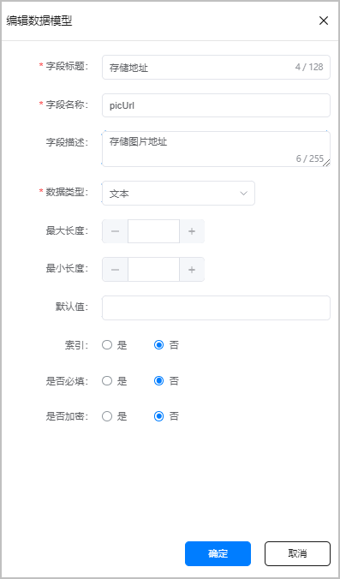

1. 字段添加完成后，点击“保存”。
2. 点击“轮播图”数据模型操作列的“管理数据”。



1. 在数据页面，点击“新建”。
2. 在数据详情页，填写好参数上传完图片后，选中图片右击，点击“复制图片地址”，将此地址复制到“存储地址”字段，点击“提交”。

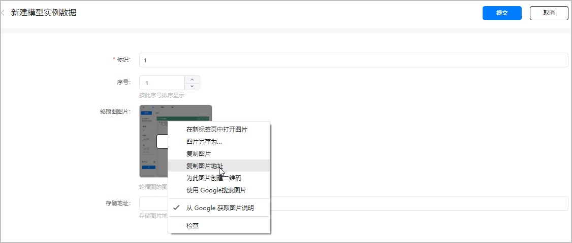

1. 数据提交后，数据模型数据展示如下。

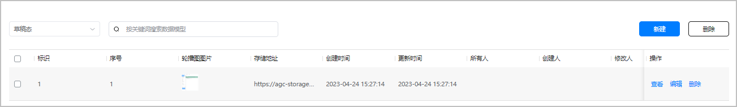

1. 打开DevEco工具，选中图片控件，点击“”，点击“Add Data”，选择“DataModel”。

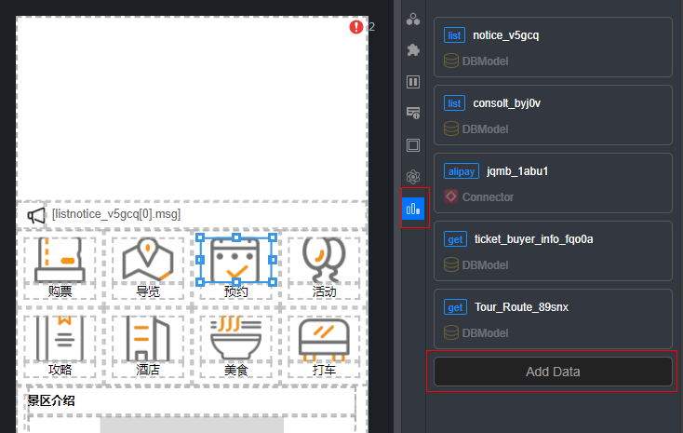

1. 参数选择可参考功能开发中参数说明，其中“DataModel Type”选择“Get”，id选择轮播图数据模型的picUrl字段。

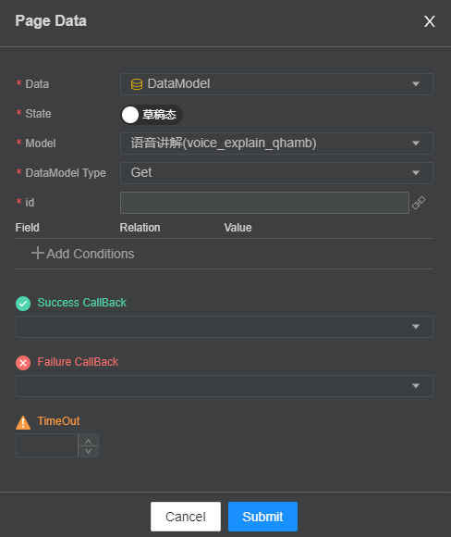

1. 配置好参数后，点击“Submit”。

已配置静态资源CDN加速

您可将静态文件（例如文本或图片等）托管于距用户较近的CDN节点中，通过静态CDN加速地址即可就近访问资源，有效提升下载速度，也避免了因网络拥堵等因素导致的访问延迟问题，显著提升用户访问体验。

1. 选择“Serverless > 云存储”，进入云存储页面。
2. 选择“安全”页签，进入“配置策略”页面编写安全规则，完成后点击右上角“发布”，配置规则请参考[安全规则](https://developer.huawei.com/consumer/cn/doc/development/AppGallery-connect-Guides/agc-cloudstorage-securityrules-gettingstarted-0000001054766827#section112943584813)。



存储桶设置安全规则后，该桶下设定的目录（如下图中的public）下的资源将支持匿名用户下载，请谨慎操作。

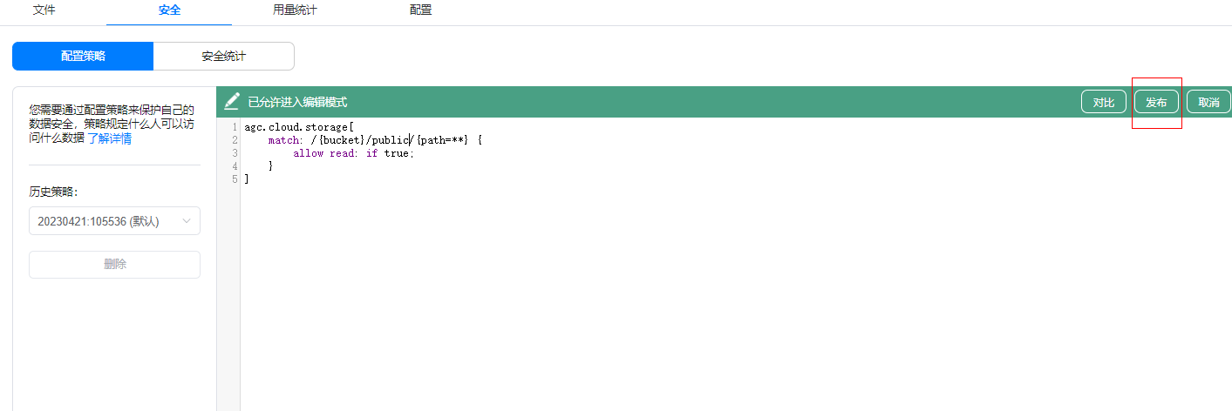

1. 在左侧导航栏选择“Serverless > 云托管”，点击“立即开通”。

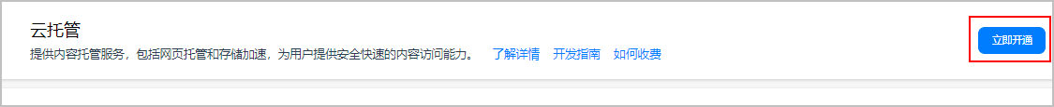

1. 在“服务管理”页签，点击存储加速卡片上的“开通”。

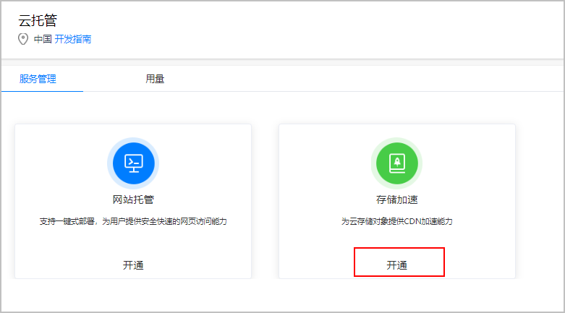

1. 在云托管管理台创建域名，具体操作可参见[创建中国站点域名](https://developer.huawei.com/consumer/cn/doc/development/AppGallery-connect-Guides/agc-cloudhosting-createdomain-0000001196068089#section14100197125910)。



域名上线至少需要30分钟，待域名上线后再进行下面的操作。

1. 当创建的域名状态为“上线”后，需要将域名与存储桶（名称以lowcode开头）进行关联，具体操作可参见[关联存储桶](https://developer.huawei.com/consumer/cn/doc/development/AppGallery-connect-Guides/agc-cloudhosting-createdomain-0000001196068089#section118016431570)。
2. 参考（推荐）未配置静态CDN加速中的步骤1~步骤8在“低代码平台 > 数据模型”，选中您的数据模型，点击操作列的“管理数据”，点击“新建”，将图片等数据提交。



用于存储图片地址的字段先保持为空。

1. 数据提交后，在“Serverless > 云存储”界面，点击“文件”页签，选择以lowcode开头的桶下的image目录。

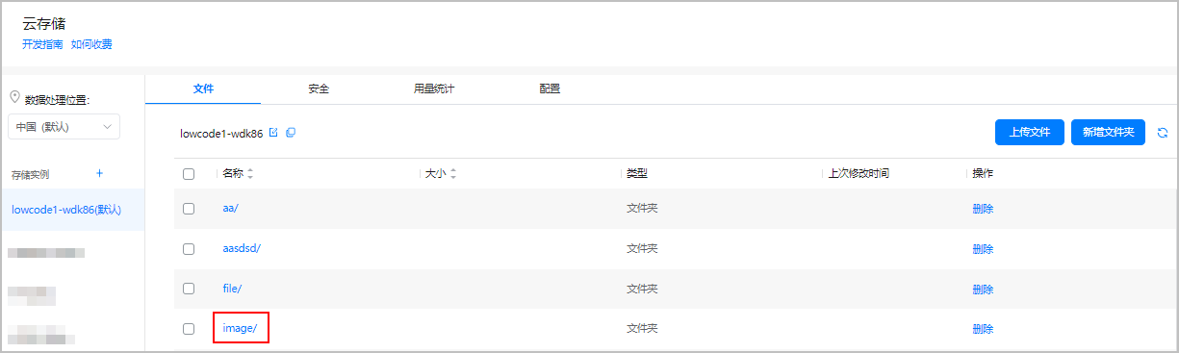

1. 点击以数据模型ID命名的目录，点击与图片字段同名的目录，在资源文件的“操作”列点击“详情”，在弹出的“查看详情”窗口，复制文件的静态CDN加速地址。

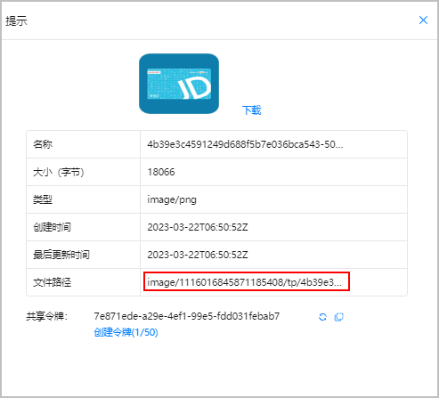

1. 在“低代码平台 > 数据模型”，选中您的数据模型，点击操作列的“管理数据”，将此地址输入到存储图片地址的字段中。
2. 打开DevEco工具，选中图片控件，点击“”，点击“Add Data”，选择“DataModel”。



1. 参数选择可参考功能开发中参数说明，其中“DataModel Type”选择“Get”，id选择新建的文本字段名称。



1. 配置好参数后，点击“Submit”。

### 通过关联图片字段获取图片

数据模型中包含“图片”类型的字段时，您可以在DevEco中自定义代码获取图片的绝对路径，具体操作如下：

1. 打开DevEco工具，选中图片控件，点击“”，点击“Add Data”，选择“DataModel”。



1. 参数选择可参考功能开发中参数说明，其中“DataModel Type”选择“Get”，id选择图片字段名称。



1. 配置好参数后，点击“Submit”。
2. 在home.js中手动添加获取图片地址的代码，示例代码如下：



新增的代码，必须在灰色标记对以外，否则不生效。

import "@hw-agconnect/lowcode-harmony";   
import agconnect from "@hw-agconnect/core-harmony";   
   
// 获取数据模型列表中图片字段保存的相对路径，调用接口换取访问图片绝对路径后待直接访问图片资源使用   
// records为单个数据模型的数据列表， picturePath为数据模型对象中定义的图片字段   
export async function getFileUrls(dataModelRes) {   
 // 获取模型对象列表   
 let records = dataModelRes?.getValue()?.data?.records;   
 if (records && records instanceof Array) {   
 // 过滤出图片字段相对路径列表   
 let fileIds = [];   
 records.forEach((item => {   
 fileIds.push(item.picturePath);   
 }));   
   
 // 调用agc接口批量获取访问绝对路径   
 let fileUrls = await agconnect.lowCode().getFileURL(fileIds);   
   
 // 将绝对路径替换为相对路径，待后面直接访问图片资源使用   
 records.forEach(item => {   
 item.picturePath = fileUrls[item.picturePath];   
 });   
 } return records;   
}

# 调试

配置签名信息

1. 连接真机，真机连接成功后如下图所示。

如果同时连接多个设备，则使用自动化签名时，会同时将这多个设备的信息写到证书文件中。

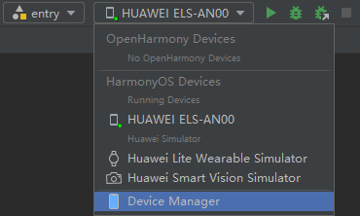

1. 菜单选择“File > Project Structure”，在“Project Structure”界面导航选择“Project”，选择“Signing Configs”页签，勾选“Automatically generate signature” （如果是API8工程，同时需要勾选“SupportHarmonyOS”）。如果未登录，先点击“Sign In”进行登录。

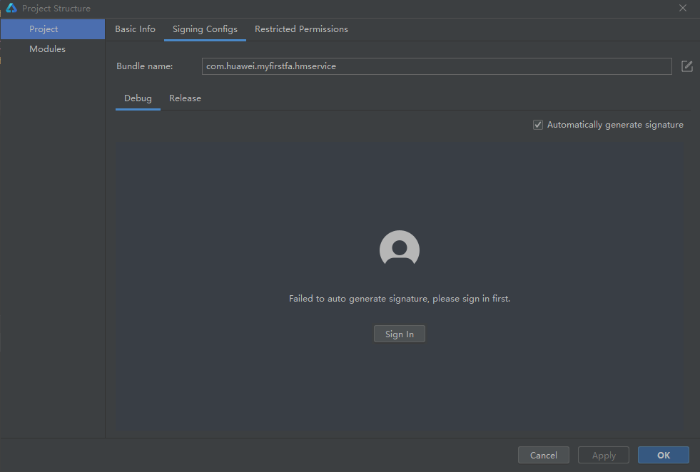

签名完成后，界面信息如下。

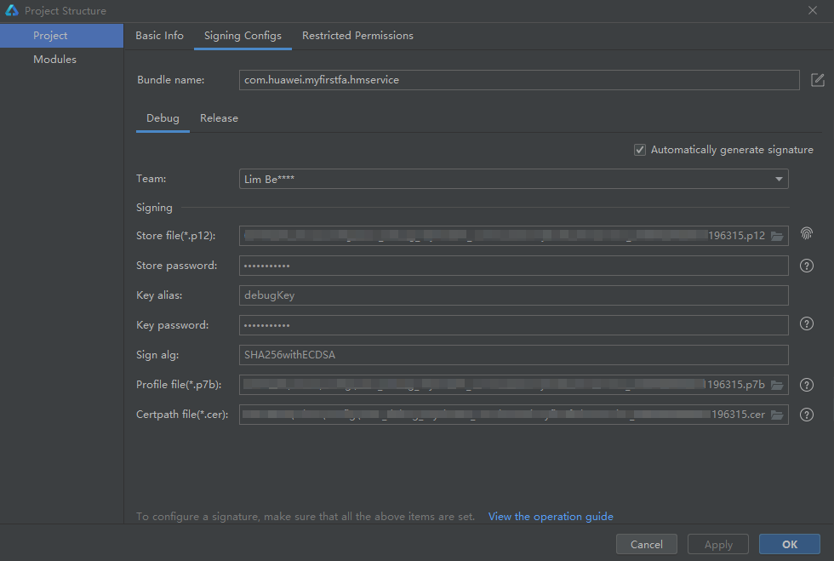

设置调试代码类型

DevEco Studio支持多种调试类型，不同调试类型支持调试的代码类型也不同，具体对应关系如下表所示。

| 调试类型 | 支持调试的代码 |
| --- | --- |
| Detect Automatically | 新建工程默认调试器选项，根据调试的代码类型，自动启动对应的调试器。  说明  JS+Java混合工程中，如果需要单独调试Java代码，需要手动修改Debug Type为“Java”。 |
| Js Only | * 调试ArkTS代码，支持API Version 7~9。 * 调试JS代码，支持API Version 7~9。 |
| Java Only | 仅调试Java代码，支持API Version 4~7。 |
| Native Only | 仅调试C/C++代码，支持API Version 7~9。 |
| Dual(Js + Java) | 调试JS FA调用Java PA场景的JS和Java代码，支持API Version 4~7。 |
| Dual(Java + Native) | 调试C/C++工程的Java和C/C++代码，支持API Version 4~7。 |

工程默认调试类型为“Detect Automatically”，您可以根据使用的API 版本和调试的代码类型设置不同的调试类型。设置方法如下。

1. 菜单选择“Run > Edit Configurations”，进入“Run/Debug Configurations”界面。
2. 选择相应的模块，选择“Debugger”页签，“Debug Type”选择所需调试类型，点击“OK”。

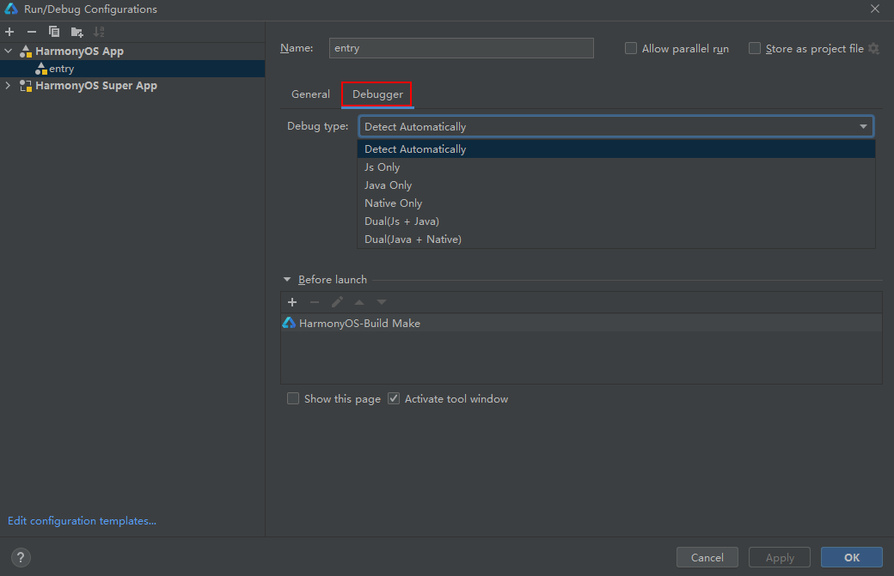

设置HAP安装方式

调试时，HAP在设备上有两种安装方式：

* 方式一（默认安装方式）：卸载原子化服务后，重新安装。此方式将清除设备上所有缓存数据。
* 方式二：采用覆盖安装。此方式将保留原子化服务的缓存数据。

您可以根据实际需要调整HAP安装方式，设置方式如下。

1. 菜单选择“Run > Edit Configurations”，进入“Run/Debug Configurations”界面。
2. 选择相应的模块，选择“General”页签。勾选“Keep Application Data”则调整为覆盖安装方式。

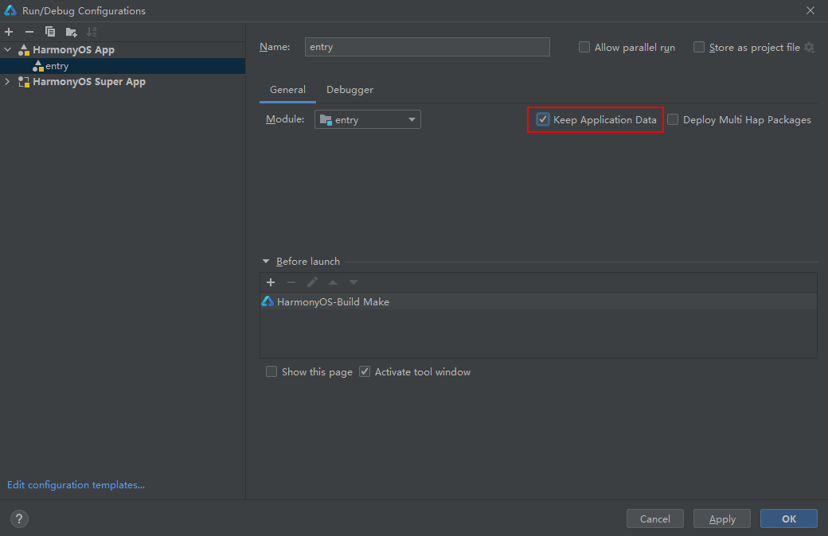

启动调试

1. 在设备管理下拉框中选择调试使用的设备，点击Debug 或 Attach Debugger to Process 启动调试。



1. 如果需要设置断点，在待设置代码行号区域点击鼠标左键。

设置断点后，调试将在断点处中断，并高亮显示该行代码。

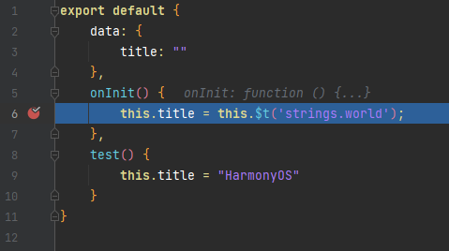

启动调试后，可以在调试器中对代码进行更细的调试，相关功能如下表所示。

| 按钮 | 功能 | 快捷键 | 说明 |
| --- | --- | --- | --- |
|  | Resume Program | * Windows：F9 * Mac：Option+Command+R | 当程序执行到断点时停止执行，单击此按钮程序继续执行。 |
|  | Step Over | * Windows：F8 * Mac：F8 | 在单步调试时，直接前进到下一行（如果在函数中存在子函数时，不会进入子函数内单步执行，而是将整个子函数当作一步执行）。 |
|  | Step Into | * Windows：F7 * Mac：F7 | 在单步调试时，遇到子函数后，进入子函数并继续单步执行。 |
|  | Force Step Into | * Windows：Alt+Shift+F7 * Mac：Option+Shift+F7 | 在单步调试时，强制进入方法。 |
|  | Step Out | * Windows：Shift+F8 * Mac：Shift+F8 | 在单步调试执行到子函数内时，单击Step Out会执行完子函数剩余部分，并跳出返回到上一层函数。 |
|  | Stop | * Windows：Ctrl+F2 * Mac：Command+F2 | 停止调试任务。 |
|  | Run To Cursor | * Windows：Alt+F9 * Mac：Option+F9 | 断点执行到鼠标停留处。 |

# 发布上架

5.1 发布数据模型

5.2 关联发布态数据模型

5.3 打包正式版本

5.4 上架正式版本

## 发布数据模型

发布数据模型才可将此数据模型应用至生产环境。



新建的12个数据模型全部都要发布。

1. 登录[AppGallery Connect](https://developer.huawei.com/consumer/cn/service/josp/agc/index.html)，点击“我的项目”。
2. 在项目列表选择项目。
3. 选择“低代码平台 > 数据模型”。
4. 在数据模型列表，点击数据模型“操作”列的“发布”。

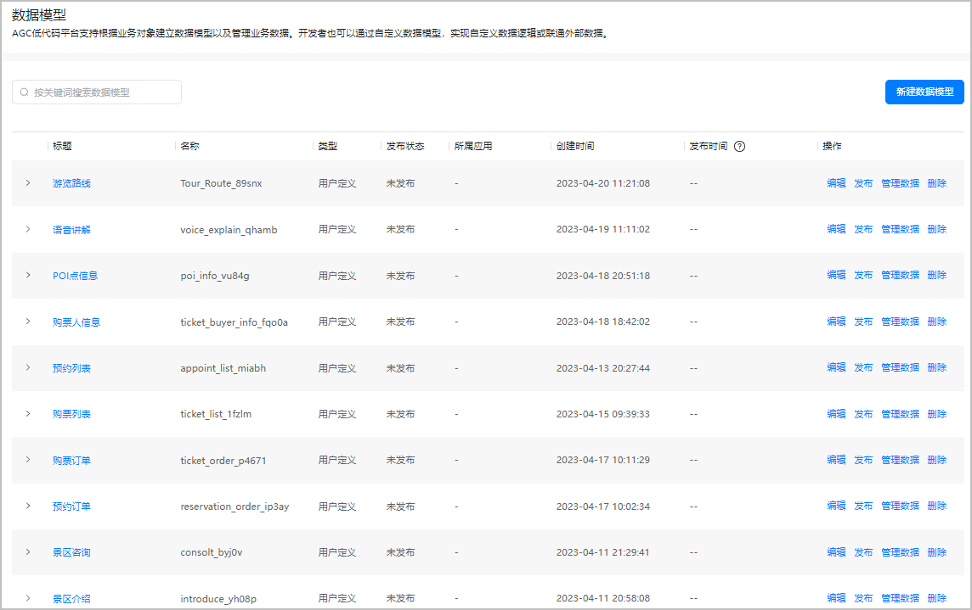

1. 在弹出的“提示”框中，点击“确认”，发布数据模型成功。

## 关联发布态数据模型

打开DevEco工具，打开模板的home.js文件，将所需控件（如景区咨询）与“发布态”的数据模型进行关联，其他参数设置参考功能开发，设置好以后点击“Submit”。

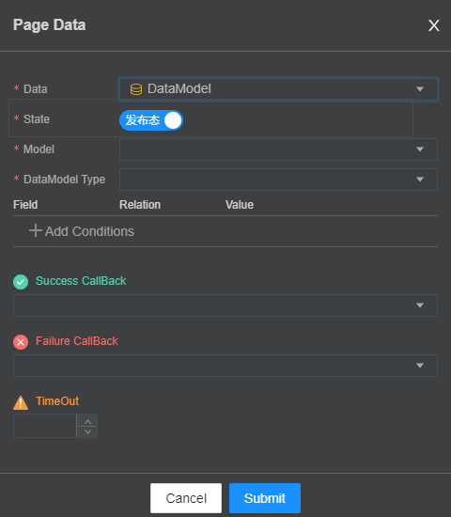

## 打包正式版本

HarmonyOS通过数字证书与Profile文件等签名信息来保证原子化服务的完整性，原子化服务上架到AppGallery Connect必须通过签名校验。因此，您需要使用发布证书和Profile文件对应用/服务进行签名后才能发布。

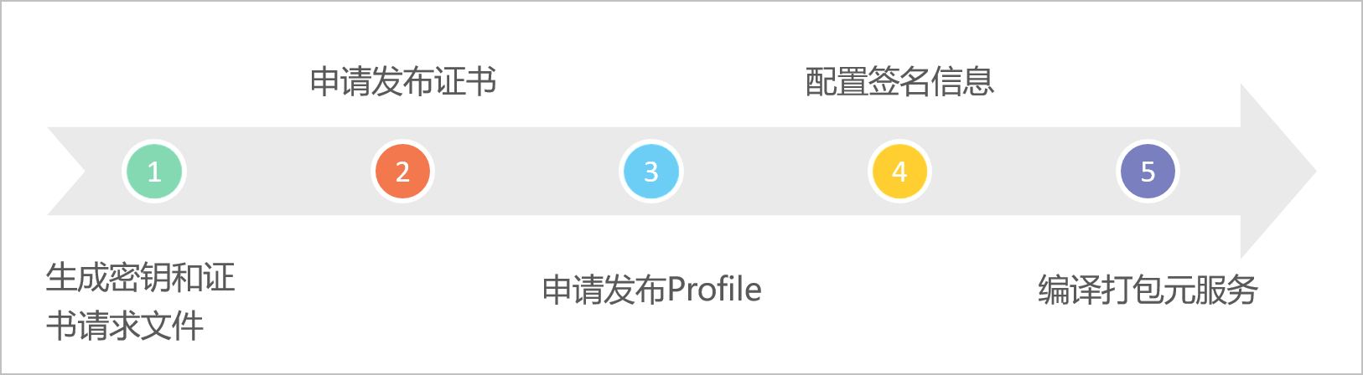

生成密钥和证书请求文件

1. 菜单选择“Build > Generate Key and CSR”。
2. Key Store File可以点击“Choose Existing”选择已有的密钥库文件（存储有密钥的.p12文件），跳转至步骤4继续配置；如果没有密钥库文件，点击“New”，跳转至步骤3进行创建。

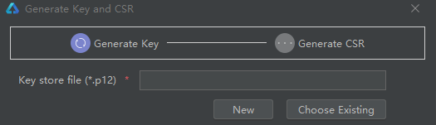

1. 在“Create Key Store”界面，填写密钥库信息后，点击“OK”。

* Key Store File：设置密钥库文件存储路径，并填写p12文件名。
* Password：设置密钥库密码，必须由大写字母、小写字母、数字和特殊符号中的两种以上字符的组合，长度至少为8位。请记住该密码，后续签名配置需要使用。
* Confirm Password：再次输入密钥库密码。

1. 在“Generate Key and CSR”界面继续填写密钥信息后，点击“Next”。

* Alias：密钥的别名信息，用于标识密钥名称。请记住该别名，后续签名配置需要使用。
* Password：密钥对应的密码，与密钥库密码保持一致，无需手动输入。
* Validity：证书有效期，建议设置为25年及以上，覆盖原子化服务的完整生命周期。
* Certificate：输入证书基本信息，如组织、城市或地区、国家码等。

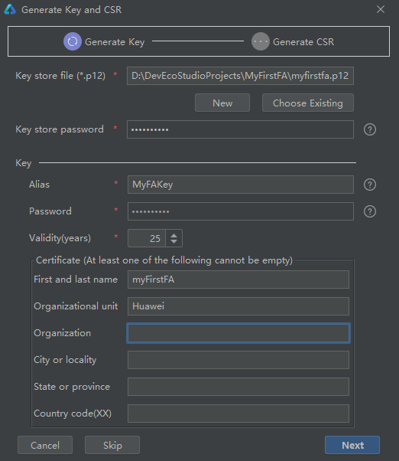

1. 在“Generate Key and CSR”界面设置CSR文件存储路径和CSR文件名，点击“Finish”。

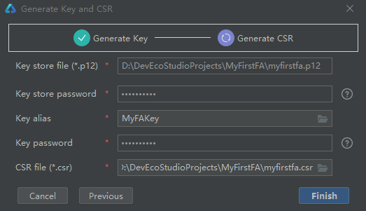

CSR文件创建成功后，将在存储路径下获取生成密钥库文件（.p12）和证书请求文件（.csr）。

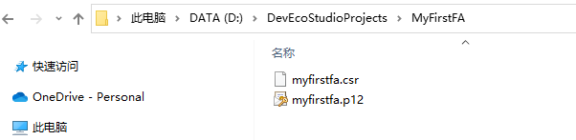

申请发布证书

1. 登录[AppGallery Connect](https://developer.huawei.com/consumer/cn/service/josp/agc/index.html)，选择“用户与访问”。
2. 左侧导航栏选择“证书管理”，进入“证书管理”页面，点击“新增证书”。

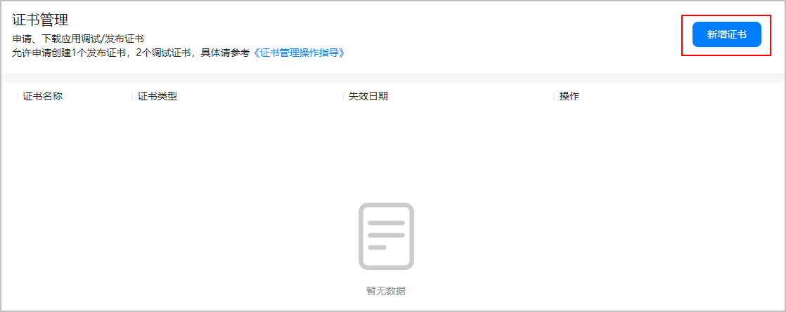

1. 在弹出“新增证书”界面填写相关信息后，点击“提交”。

| 参数 | 说明 |
| --- | --- |
| 证书名称 | 不超过100个字符。 |
| 证书类型 | 选择“发布证书”。 |
| 上传证书请求文件（CSR） | 上传生成密钥和证书请求文件时获取的.csr文件。 |

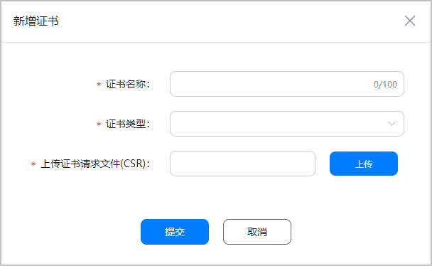

1. 证书申请成功后，“证书管理”页面展示生成的证书内容。

* 点击“下载”将生成的证书保存至本地。
* 每个帐号最多申请1个发布证书，如果证书已过期或者无需使用，点击“废除”即可删除证书。

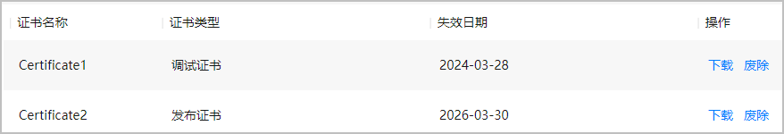

申请发布Profile

1. 登录[AppGallery Connect](https://developer.huawei.com/consumer/cn/service/josp/agc/index.html)，选择“我的项目”。
2. 找到对应项目，点击项目卡片中需要发布的原子化服务。
3. 导航选择“HarmonyOS应用 > HAP Provision Profile管理”，进入“管理HAP Provision Profile”页面，点击“添加”。

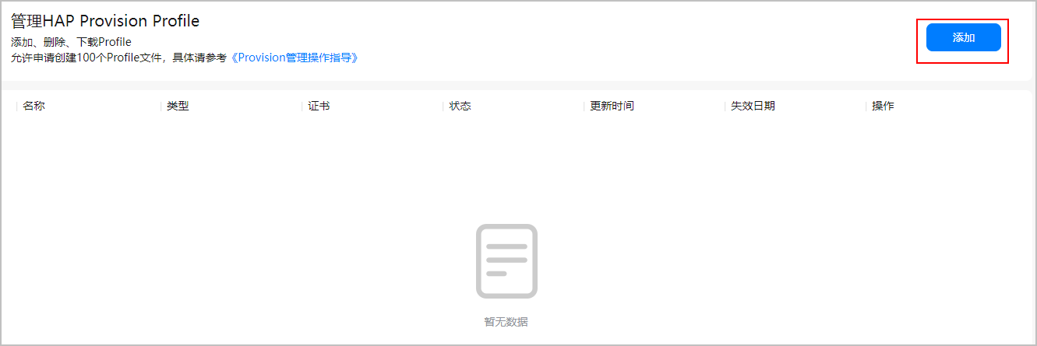

1. 在“HarmonyAppProvision信息”界面填写相关信息，点击“提交”。

| 参数 | 说明 |
| --- | --- |
| 名称 | 不超过100个字符。 |
| 类型 | 选择“发布”。 |
| 选择证书 | 选择申请的发布证书。 |
| 申请受限权限 | 若软件包因特殊场景要求使用[受限权限](https://developer.harmonyos.com/cn/docs/documentation/doc-guides/security-permissions-available-0000001051089272#section22412017171119)，如读取、 添加、移除或更改联系人数据等，务必在此处进行申请，否则原子化服务将在发布审核时被驳回。 |

1. 申请成功，即可在“管理HAP Provision Profile”页面查看Profile信息。点击“下载”，将文件下载到本地。



配置签名信息

1. 打开DevEco Studio，菜单选择“File > Project Structure”，进入“Project Structure”界面。
2. 导航选择“Project”，点击“Signing Configs”页签，选择“Release”页签，填写相关信息后，点击“OK”。

* Store File：密钥库文件，选择生成密钥和证书请求文件时生成的.p12文件。
* Store Password：密钥库密码，需要与生成密钥和证书请求文件时设置的密钥库密码保持一致。
* Key alias：密钥的别名信息，需要与生成密钥和证书请求文件时设置的别名保持一致。
* Key password：密钥的密码，需要与生成密钥和证书请求文件时设置的密码保持一致。
* Sign alg：固定设置为“SHA256withECDSA”。
* Profile file：选择申请发布Profile时下载的.p7b文件。
* Certpath file：选择申请发布证书时下载的.cer文件。

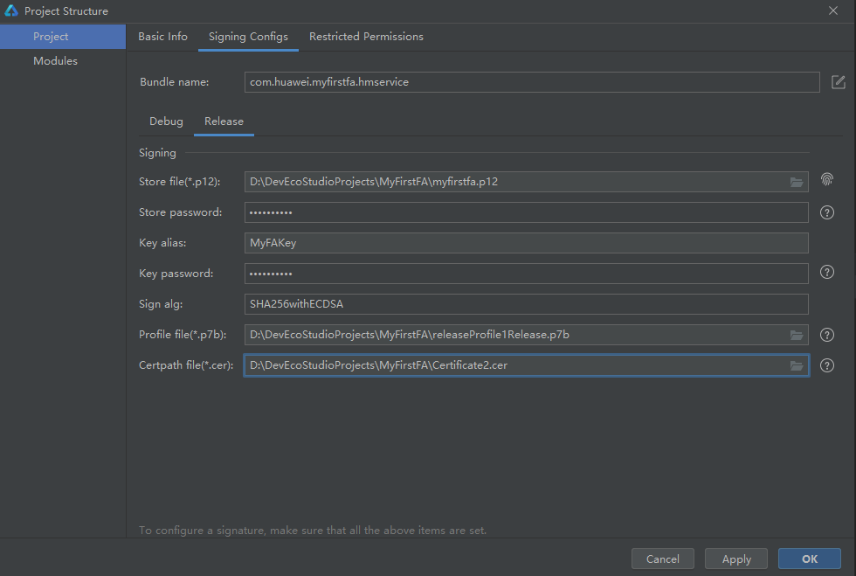

编译打包

1. 打开DevEco Studio，菜单选择“Build > Build Hap(s)/APP(s) > Build APP(s)”。
2. 等待编译构建签名的原子化服务，编译完成后，将在工程目录build > output > app > release目录下，获取可用于发布的原子化服务包。

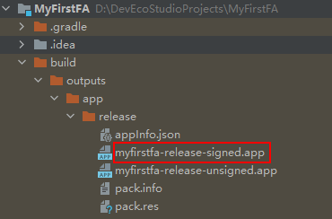

## 上架正式版本

配合应用信息

1. 登录 [AppGallery Connect](https://developer.huawei.com/consumer/cn/service/josp/agc/index.html)，点击“我的应用”。
2. 选择“HarmonyOS应用”页签，点击待发布的原子化服务。

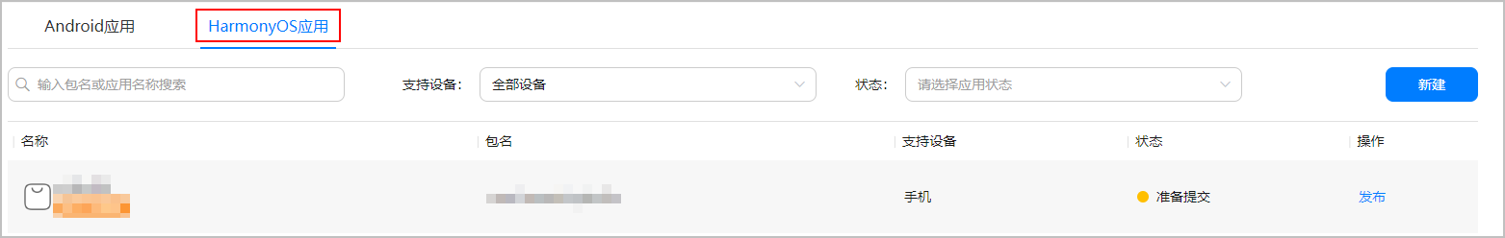

1. 原子化服务默认发布到手机，在“基本信息”区域，您可以配置原子化服务支持的设备信息。

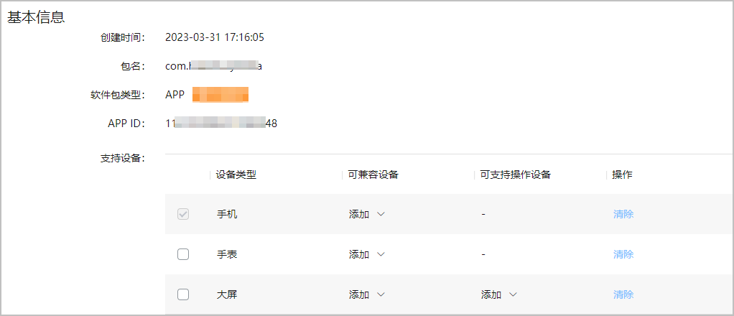

1. 在“可本地化基础信息”区域，配置原子化服务发布后向用户呈现的信息。

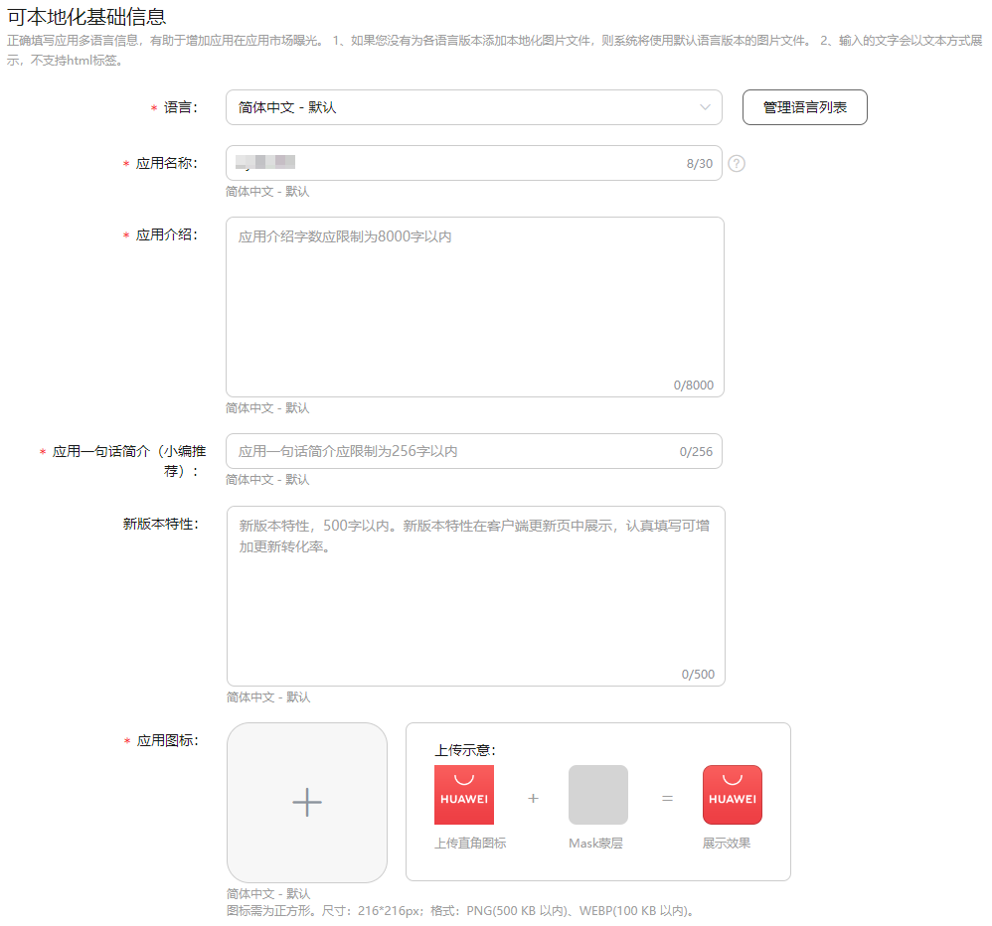

1. 根据原子化服务提供的功能和内容，在“应用分类”区域选择原子化服务归属的类别。
2. 填写完成点击“保存”后，点击“下一步”，开始配置版本信息。

配置版本信息

1. 进入“版本信息”界面，“是否开放式测试版本”勾选“否”。
2. 在“软件版本”区域，点击“软件包管理”上传5.3 打包正式版本。

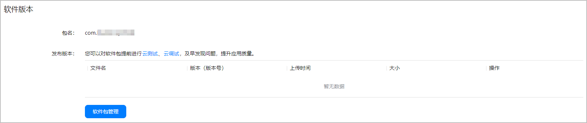

1. 在“内容分级”区域，点击“设置”，按实际情况填写调查问卷，填写完成将获取当前原子化服务的年龄分级结果。
2. 在“隐私声明”区域提供隐私声明链接。

* 隐私政策网址：该网站将供用户访问，从而了解服务是如何处理敏感的用户数据和设备数据。
* 隐私权利：提供用户实施其权利的相关网站，例如：删除、修改、导出个人数据的入口。

1. 在“版权信息”区域上传发布原子化服务所需的资质材料。

* 点击“承诺函”链接，仔细阅读承诺书后，勾选“我已阅读并同意《承诺函》”。
* 电子版权证书：可选。
* 应用版权证书或者代理证书：可选。

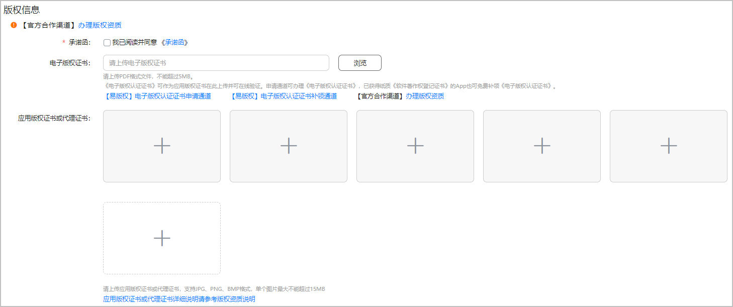

1. （可选）如果原子化服务类别为游戏，则要求在“版号”区域上传游戏版本信息。具体要求参见[游戏版权、版号要求](https://developer.huawei.com/consumer/cn/doc/80301#h1-1584931854487-2)。

* 版号信息：提供向相关单位申请的游戏版号。
* 版号证明：上传“版号批文”和“版号授权书”。

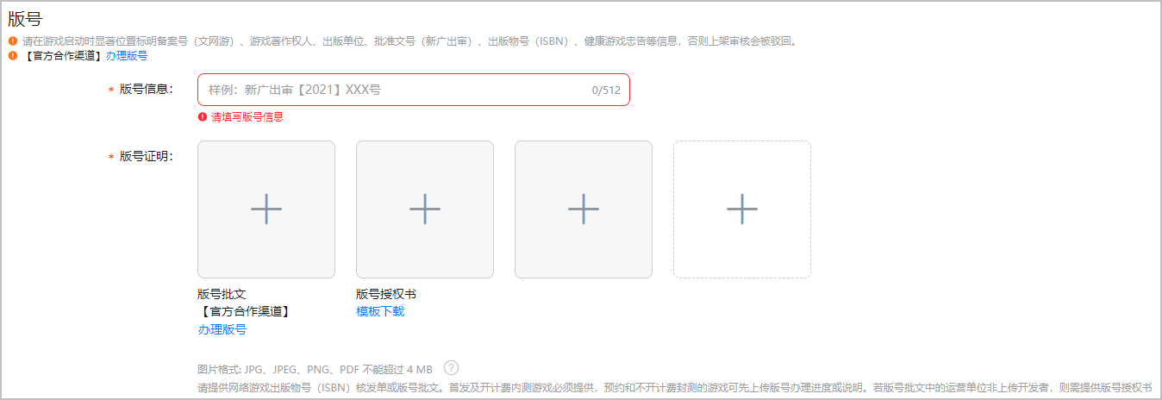

1. 配置上架时间。

* 审核通过立即上架：版本审核通过后，即全网用户都可以使用此版本。
* 指定时间：版本审核通过后，到达您指定的时间，全网用户才可以使用此版本。

1. 信息填写完成后，点击右上角“提交审核”。
2. 提交成功后，可在“版本信息”页面查看“状态”查看原子化服务审核情况，查看“分发配置审核意见”查看原子化服务分发情况。

